Договор поставки
г. _________ «___» _________ 20__ г.

Акционерное общество «Дальневосточная распределительная сетевая компания» (АО «ДРСК») (далее – «Покупатель»), в лице _____________________, действующего на основании ________, с одной стороны, и
____________________ (далее – «Поставщик»), в лице _________________________, действующего на основании ___________________, с другой стороны,
совместно в дальнейшем именуемые «Стороны», а по отдельности – «Сторона»,
по результатам проведенной Покупателем конкурентной процедуры по лоту № ____________ и на основании протокола __________ от «___» _________ г. №_______,
заключили настоящий договор поставки (далее – «Договор») о нижеследующем:

Термины и определения
Термины и определения, приведенные в настоящем разделе, предназначены для однозначного понимания формулировок Договора, и будут иметь по тексту Договора следующие значения, если иное прямо не указано в Договоре:
«Акт рекламации» – документ, оформляемый по унифицированным формам
№ ТОРГ-2 «Акт об установленном расхождении по количеству и качеству при приемке товарно-материальных ценностей» и № ТОРГ-3 «Акт об установленном расхождении
по количеству и качеству при приемке импортных товаров», утвержденным постановлением Госкомстата РФ от 25.12.1998 № 132, подписываемый Сторонами при приемке поставленного Товара.
«Банковская гарантия» – независимая гарантия, выданная в обеспечение исполнения Поставщиком обязательств по Договору согласованным с Покупателем банком (гарантом), которая регулируется Унифицированными правилами для гарантий по требованию, включая типовые формы (URDG 758) (публикация Международной торговой палаты № 758), в той мере, в какой указанные правила не противоречат законодательству Российской Федерации и условиям настоящего Договора.
«Гарантийный срок» – период, в течение которого качество поставленного Товара должно соответствовать требованиям Договора и Применимого права, и Поставщик обязуется устранять все выявленные Покупателем недостатки, несоответствия и / или дефекты за свой счет. Гарантийный срок, если иное прямо не предусмотрено Договором, распространяется на все составляющие Товара.
«Договор» – настоящий договор, подписанный Покупателем и Поставщиком, включая все приложения к нему, а также дополнительные соглашения к Договору при условии, что они заключены надлежащим образом, и из них явно следует, что они составляют часть Договора.
«Коммерческая тайна» – режим конфиденциальности информации, позволяющий
ее обладателю при существующих или возможных обстоятельствах увеличить доходы, избежать неоправданных расходов, сохранить положение на рынке товаров, работ, услуг
или получить иную коммерческую выгоду.
«Накладная ТОРГ-12» – документ, оформляемый по унифицированной форме
№ ТОРГ-12 «Товарная накладная», утвержденной постановлением Госкомстата РФ
от 25.12.1998 № 132, подписываемый Сторонами после завершения приемки Товара по количеству, качеству и комплектности.
При использовании Сторонами электронного документооборота, Стороны по договору вместо ТОРГ-12 оформляют УПД. В этом случае условия Договора в отношении ТОРГ-12 применяются в равной степени к УПД.
«Отказ от Договора» – односторонний внесудебный отказ от исполнения Договора, совершенный Стороной в соответствии со статьей 450.1 ГК РФ в случаях, установленных Договором.

«Применимое право» – обязательные для Сторон в процессе исполнения Договора международные соглашения и законодательство Российской Федерации, нормативные правовые акты органов государственной власти Российской Федерации и местного самоуправления, технические регламенты, национальные стандарты (ГОСТ Р), иные нормативные правовые и нормативно-технические документы Российской Федерации, содержащие экологические нормы, санитарно-гигиенические правила, требования промышленной и противопожарной безопасности, относящиеся к Товару.
«Проектная документация» – совокупность текстовых и графических (в виде карт (схем)) документов и материалов, определяющих архитектурные, функционально-технологические, конструктивные и инженерно-технические решения для обеспечения строительства, реконструкции, модернизации, технического перевооружения объектов капитального строительства, их частей.
Состав разделов Проектной документации определяется Применимым правом.
В состав Проектной документации может включаться также иная документация, необходимая для выполнения работ и эксплуатации объекта капитального строительства, разработанная, в том числе, на основании Технического задания Покупателя.
«Рабочий день» – день, который в соответствии с Применимым правом, является рабочим днем в Российской Федерации.
«Универсальный передаточный документ (УПД)» – форма документа, рекомендованная для применения письмом ФНС России от 21.10.2013 No ММВ-20-3/96@ (объединяет реквизиты счета-фактуры и первичного документа о передаче товаров, работ, услуг).

«Цена Договора» – определяемая в соответствии с разделом 2 Договора сумма, которую Покупатель обязуется уплатить Поставщику в порядке и на условиях, установленных Договором, включающая компенсацию всех издержек Поставщика и причитающееся ему вознаграждение, а также инфляционные риски на весь период действия Договора.
«Банк» - «Газпромбанк» (Акционерное общество) (Банк ГПБ (АО)), адрес юридического лица: 117420, г. Москва, ул. Наметкина, д. 16, корпус 1, ОГРН: 1027700167110, ИНН 7744001497.
«ОБС» – обособленный банковский счет, открытый в банке, имеющий целевой характер и предназначенный для расчетов, производимых в рамках Работ, производимых по Договору.
«Объект» - (O_28-АЭС-5859-Ц) Строительство ПС 110/10 кВ Приамурская мощностью 2х16 МВА, двух ВЛ 110 кВ на ПС 110/10 кВ Приамурская от ВЛ 110 кВ Волково — Ивановка протяженностью 2х6 км, строительство КЛ 10 кВ общей протяженностью 1,2 км, строительство ВЛ 10 кВ общей протяженностью 20 км, установка приборов учета 10 кВ — 18 шт., Благовещенский район (ООО «КРДВ «Амурская»)

- Предмет Договора
  - Поставщик обязуется в порядке и сроки, установленные Договором, передать в собственность Покупателю _____________________ [указывается общее наименование товара] (далее – «Товар») в соответствии со Спецификацией (Приложение № 1 к Договору), а Покупатель обязуется принять Товар и уплатить Цену Договора.
  - Поставка Товара по Договору осуществляется для нужд __________________.
  - Место поставки Товара: _________________ (далее – «Место поставки»).
  - Общий срок поставки Товара:
    - Начало – «___» ___________ 20___ г.
    - Окончание – «___» _________ 20__ г.
  - Грузополучателем по настоящему договору является филиал АО «ДРСК» - ………..
1.6. Настоящий Договор заключается в целях исполнения обязательств Заказчика по технологическому присоединению энергопринимающих устройств Заявителя – ЭПУ площадки Ровное (1 этап), расположенных по адресу: Амурская область, Благовещенский м.о., с.Ровное, территория ТОР «Амурская», в границах земельного участка КН 28:10:000000:4783

- Цена Договора и порядок расчетов
  - Цена Договора в соответствии со Спецификацией (Приложение № 1 к Договору) является твердой и составляет _______ (__________________) рублей ___ копеек без учета НДС, при этом НДС исчисляется дополнительно по ставке, установленной ст. 164 Налогового Кодекса РФ.
  - Цена Договора включает в себя прибыль Поставщика, а также все расходы и затраты Поставщика на:
    - производство и / или приобретение Товара;
    - транспортировку Товара до Места поставки, погрузку, стоимость тары и упаковки, лицензий, необходимых для использования Товара (если применимо);
    - подлежащие уплате налоги, сборы и пошлины (в том числе по таможенному оформлению Товара, если применимо);
    - заработную плату, накладные и командировочные расходы, перемещение и размещение персонала Поставщика;
    - все прочие затраты и расходы Поставщика, связанные с поставкой Товара и исполнением иных обязательств по Договору, а также все непредвиденные расходы, которые могут возникнуть у Поставщика в течение срока действия Договора.
  - Изменение стоимости Товара по Договору не требует заключения дополнительного соглашения к Договору только в случае, когда оно вызвано изменением ставки российского НДС.
  - Оплата по Договору осуществляется Покупателем в следующем порядке:
    - Поставщик не позднее, чем за 3 (три) рабочих дня до предполагаемой даты выплаты авансового платежа, обязан предоставить Покупателю Банковскую гарантию возврата авансового платежа, соответствующую требованиям, установленным разделом 5 Договора и предварительно согласованную с Покупателем.
    - Авансовые платежи за каждую партию Товара в размере 30 % (тридцати процентов) от стоимости соответствующей партии Товара выплачиваются Поставщику в течение 30 (тридцати) календарных дней с даты получения Покупателем счета, выставленного Поставщиком, но не ранее чем за 30 (тридцать) календарных дней до плановой даты поставки партии Товара, и с учетом пунктов 2.5.1, 2.5.4 Договора.
    - Последующие платежи в размере 70 % (семидесяти процентов) от стоимости партии Товара выплачиваются Поставщику в течение 45 (сорока пяти) календарных дней / 7 (семи) рабочих дней с даты подписания Сторонами накладной ТОРГ-12 / УПД, на основании счета, выставленного Поставщиком, и с учетом пункта 2.4.4 Договора.
    - В случае выставления Поставщиком счета на сумму менее размера предусмотренного Договором платежа, оплата осуществляется по сумме счета. В случае выставления текущего или дополнительных счетов в отношении того же платежа на сумму, превышающую размер предусмотренного Договором платежа, такой счет к оплате Покупателем не принимается и подлежит замене Поставщиком независимо от его фактического вручения Покупателю. В случае выставления Поставщиком счета позднее чем за 10 (десять) календарных дней до предусмотренной Договором даты платежа, оплата осуществляется в течение 10 (десяти) календарных дней с даты фактического получения счета Покупателем.
    - Покупатель вправе не выплачивать предварительную оплату (аванс), расторгнуть Договор в одностороннем внесудебном порядке и предъявить требование о возмещении убытков в случае, если Поставщик не предоставил финансового обеспечения исполнения обязательств, предусмотренного пунктом 2.5.1 Договора, в установленный срок и при этом не приступил к исполнению обязательств по Договору.
  - Расчеты по Договору осуществляются в валюте Российской Федерации. Оплата производится Покупателем путем перечисления денежных средств на расчетный счет Поставщика, указанный в Договоре. Обязательство Покупателя по осуществлению платежа считается исполненным с даты списания денежных средств с расчетного счета Покупателя.
  - Индексация Цены Договора не допускается.
  - Поставщик обязан представить Покупателю счета-фактуры (УПД), выставленные в сроки и оформленные в порядке, установленном законодательством Российской Федерации. В случае нарушения Поставщиком данного требования, он обязан произвести замену счета-фактуры (УПД) в течение 3 (трех) рабочих дней с даты получения соответствующего письменного требования Покупателя. В случае непредставления Поставщиком в течение 5 (пяти) календарных дней с даты получения авансового платежа счета-фактуры (УПД), подтверждающего право Покупателя на вычет НДС, уплаченного дополнительно к такому авансу, Поставщик обязан в тот же срок возвратить Покупателю разницу между суммой, фактически перечисленной Покупателем, и суммой соответствующего авансового платежа, взятого без учета НДС.
  - Поставщик обязан подписать акты сверки взаимных расчетов, направленные Покупателем в 2 (двух) экземплярах, и вернуть 1 (один) экземпляр Покупателю в течение 5 (пяти) рабочих дней с даты получения экземпляров актов сверки расчетов от Покупателя.
  - Покупатель вправе произвести сальдо взаимных обязательств сторон путем уменьшения сумм причитающихся Поставщику платежей по Договору, а также по взаимосвязанным договорам (цепочке договоров), в рамках единого комплекса хозяйственных взаимоотношений сторон, направленных на исполнение Договора, на суммы задолженности Поставщика перед Покупателем, в том числе (включая, но не ограничиваясь), суммы неотработанного аванса по Договору, суммы неустоек (пени, штрафы) за неисполнение и / или ненадлежащее исполнение обязательств по Договору, стоимость работ по устранению недостатков Товара, поставленного Поставщиком.
Покупатель направляет Поставщику уведомление о проведении сальдо взаимных обязательств Сторон по Договору.
2.10. Обеспечить целевое использование полученных от Заказчика по Договору денежных средств, в соответствии с условиями настоящего Договора;
2.10.1. В течение 5 (пяти) рабочих дней с даты заключения Договора:
2.10.2. Открыть в Банке обособленный банковский счет (по тексту Договора – «ОБС»), используемый исключительно для расчетов между Заказчиком и Подрядчиком по Договору, а также обеспечить аналогичную обязанность в договорах, заключаемых Подрядчиком с субподрядчиками (соисполнителями, субпоставщиками) по всем установленным уровням кооперации. Открытие в Банке ОБС осуществляется Подрядчиком путем подписания с Банком оферты по форме Приложения №5 к настоящему Договору;
2.10.3. Предоставить Заказчику реквизиты ОБС.
2.10.4. Предоставить полномочия (права) Банку сообщать Заказчику любую информацию о ходе исполнения Договора, о наличии, статусе, движении денежных средств по счетам Подрядчика, открытым в Банке, а также предусмотреть аналогичные обязанности при заключении договоров Подрядчиком с Субподрядчиками (соисполнителями, субпоставщиками) по всем установленным уровням кооперации.
2.10.5. По письменному требованию Банка предоставлять сведения и документы, составленные по формам, не противоречащим Применимому праву, установленным договором ОБС и подтверждающие факт установления гражданских прав и обязанностей, выполнения работ/услуг, связанных с исполнением Договора (в том числе о привлекаемых Подрядчиком в рамках исполнения обязательств по Договору субподрядчиках (соисполнителях, субпоставщиках), а именно: полное наименование, местонахождение (почтовый адрес), телефоны руководителя и главного бухгалтера, идентификационный номер налогоплательщика и код причины постановки на учет), необходимых для осуществления Банком банковского сопровождения. Обеспечить аналогичную обязанность, указанную в настоящем пункте, при заключении договоров Подрядчиком с субподрядчиками (соисполнителями, субпоставщиками) по всем установленным уровням кооперации.
2.10.6. Осуществлять расчеты, связанные с исполнением обязательств по Договору, исключительно через ОБС, а также обеспечить включение аналогичной обязанности в договоры, заключаемые Подрядчиком с Субподрядчиками (соисполнителями, субпоставщиками) по всем установленным уровням кооперации.
2.11. Расчеты по Договору осуществляются в валюте Российской Федерации. Оплата производится Заказчиком путем перечисления денежных средств на ОБС Подрядчика, открытый в Банк ГПБ (АО) согласно пункту 3.3.42 Договора. Обязательство Заказчика по осуществлению платежа считается исполненным с даты списания денежных средств с ОБС Заказчика.
2.12. В случае если поставщик является непосредственным производителем материалов, сырья, конструкций, оборудования, техники, необходимых для реализации Сопровождаемого контракта, а также официальные дилеры производителей, официальные дистрибьюторы и торговые дома производителей при оплате соответствующих материалов, сырья, конструкций, оборудования, техники, открытие отдельного банковского счета в АО «Газпромбанк» не требуется.

- Порядок поставки и приемки Товара
  - Поставка Товара осуществляется партиями в Место поставки, указанное в пункте 1.3 Договора.
  - Качество, комплектность, количество и ассортимент поставляемого по Договору Товара должны соответствовать требованиям Договора и Покупателя, в том числе, указанным в Спецификации (Приложение № 1 к Договору), а также Применимого права.
Поставщик не вправе производить замену Товара, содержащегося в одном из реестров, предусмотренных пунктом 3 постановления Правительства РФ от 23.12.2024 № 1875 «О мерах по предоставлению национального режима при осуществлении закупок товаров, работ, услуг для обеспечения государственных и муниципальных нужд, закупок товаров, работ, услуг отдельными видами юридических лиц» на иной Товар, не включенный в такие реестры.
  - Поставляемый Товар должен быть новым, не ранее ………. года выпуска, не бывшим в употреблении, пригодным для использования по своему назначению. Поставщик гарантирует, что Товар принадлежит ему на законном основании, в споре, залоге или под арестом не состоит, и не обременен правами третьих лиц.
  - Одновременно с передачей партии Товара Поставщик обязан передать Покупателю оригиналы следующих относящихся к Товару документов:
- сертификат качества в __(____) экз.;
- технический паспорт на русском языке в __(____) экз.;
- инструкция по эксплуатации на русском языке в __(____) экз.;
- упаковочный лист в __(____) экз.;
- иные документы (сертификат соответствия, сертификат безопасности, сертификат пожаробезопасности, сертификат радиологической безопасности, санитарный сертификат, сертификат о происхождении товара и т.п.) в зависимости от номенклатуры поставляемого Товара;
- товарно-транспортная накладная формы № 1-Т (для учета товарно-материальных ценностей и расчетов за их перевозки) или транспортная железнодорожная накладная (форма № ГУ-27) в __(____) экз.;
- накладная ТОРГ-12 / УПД в __(____) экз.
  - Товар должен отгружаться Поставщиком в таре и упаковке, обеспечивающих полную сохранность Товара от всякого рода повреждений и порчи с учетом возможных перегрузок и длительного хранения. Поставщик обязан сообщить Покупателю условия длительного хранения поставленного Товара (допускается определение условий хранения в сопроводительных документах).
Отдельные требования к упаковке и маркировке негабаритного Товара,
а также любые другие специальные требования, помимо установленных в настоящем пункте Договора, указываются Сторонами в Спецификации (Приложение № 1 к Договору).
Стоимость тары и упаковки включена в стоимость Товара. Тара и упаковка возврату
не подлежат.
  - Погрузка, доставка осуществляется Поставщиком. Стоимость погрузки, доставки Товара включена в стоимость Товара.
  - Досрочная поставка Товара допускается только при условии получения Поставщиком письменного согласия Покупателя.
  - Датой поставки партии Товара является дата подписания Сторонами накладной ТОРГ-12 / УПД.
  - Приемка партии Товара по количеству тар и упаковок, в которых производилась отгрузка Товара, осуществляется Покупателем в день поставки в присутствии представителя Поставщика согласно представленным транспортным и сопроводительным документам, указанным в пункте 3.4 Договора. По результатам проверки количества упаковочных мест Покупатель подписывает представленные транспортные документы.
  - При обнаружении фактов некомплектности, недопоставки Товара, отсутствия необходимых принадлежностей и / или документов, относящихся к Товару, Покупатель вправе прекратить приемку Товара до момента устранения выявленных нарушений. Поставщик обязан в течение 3 (трех) календарных дней с даты выявления указанных нарушений представить Покупателю необходимые принадлежности и / или документы, а также восполнить недопоставку партии Товара в срок, письменно согласованный с Покупателем.
Устранение допущенных нарушений не освобождает Поставщика от ответственности за убытки, причиненные Покупателю нарушением условий поставки.
В случаях, указанных в настоящем пункте, Покупатель также вправе отказаться от приемки Товара, при этом такой отказ не будет являться нарушением обязательств Покупателя по Договору. Стороны будут рассматривать неявку представителя Поставщика как просрочку поставки.
Оригинал доверенности представителя Поставщика подлежит передаче Покупателю.
  - Приемка партии Товара со вскрытием тары и упаковки производится Покупателем в присутствии представителя Поставщика в течение 10 (десяти) рабочих дней
с даты подписания Покупателем транспортных документов. В случае отсутствия замечаний Покупатель подписывает накладную ТОРГ-12 / УПД.
  - В случае обнаружения внутри тары и упаковки недопоставки, некомплектности, недостатков, несоответствий и / или дефектов Товара, а также в случае отсутствия необходимых принадлежностей, относящихся к Товару, Стороны составляют Акт рекламации. В Акте рекламации Сторонами указываются, в том числе, сроки и способ устранения недостатков, несоответствий и / или дефектов Товара.
Поставщик обязан своими силами и за свой счет устранить выявленные недостатки, несоответствия и / или дефекты Товара, в том числе путем его замены на новый, в течение 10 (десяти) календарных дней со дня составления Сторонами Акта рекламации, если иной способ и сроки не согласованы Сторонами. После устранения недостатков, несоответствий и / или дефектов Товара его приемка осуществляется в соответствии с настоящим разделом Договора.
Покупатель вправе не производить любые платежи, предусмотренные Договором, до исполнения Поставщиком своих обязательств по Договору, при этом Покупатель не считается просрочившим, а Поставщик лишается права ссылаться на отсутствие платежа при просрочке поставки следующей партии Товара.
  - В случае неисполнения Поставщиком обязательств по устранению выявленных недостатков, несоответствий и / или дефектов партии Товара в порядке, предусмотренном пунктами 3.10, 3.12 Договора, Покупатель вправе отказаться от приемки Товара, направив соответствующее письменное уведомление Поставщику. Поставщик не позднее 5 (пяти) рабочих дней с даты получения уведомления обязан обеспечить вывоз партии Товара, от которой отказался Покупатель, возвратить ее стоимость (ранее полученный авансовый платеж), а также возместить убытки, причиненные Покупателю ненадлежащим исполнением Договора, в том числе расходы на хранение Товара.
Если Поставщик не вывезет партию Товар в указанный срок, Покупатель вправе самостоятельно возвратить Товар Поставщику. Расходы, понесенные Покупателем в связи с возвратом Товара, подлежат возмещению Поставщиком.
  - По иным вопросам, касающимся приемки Товара по количеству, качеству и комплектности, в части не противоречащей законодательству Российской Федерации и условиям Договора, Стороны руководствуются Инструкцией Госарбитража при Совете Министров СССР от 15.06.1965 № П-6 (за исключением пунктов 18, 21, 29-32), Инструкцией Госарбитража при Совете Министров СССР от 25.04.1966 № П-7 (за исключением пунктов 20, 23, абз.3 пункта 30, 35, 38-42).
  - Право собственности на Товар, а также риск его случайной гибели или случайного повреждения переходит от Поставщика к Покупателю с момента подписания Сторонами накладной ТОРГ-12 / УПД.
  - Поставщик обязан не более чем за 5 рабочих дней до даты начала отгрузки Товара в адрес Покупателя (Грузополучателя), направить Покупателю письменное уведомление с указанием Грузоотправителя Товара и Транспортной компании, обеспечивающей доставку Товара до места поставки. Уведомление составляется по форме приложения №6_к настоящему договору.
В случае поступления на склад Грузополучателя Товара без вышеуказанного уведомления, Покупатель вправе:
- принять Товар на ответственное хранение и считается, что Поставщик не исполнил свои обязательства по поставке Товара до момента поступления таких документов;
либо
- принять Товар в соответствии с условиями договора и предъявить Поставщику требование об уплате штрафа в размере 20% от стоимости поставленного Товара. Удержание штрафа, подлежащего уплате Поставщиком, может быть произведено, по усмотрению Покупателя, путем вычета суммы штрафа из подлежащей оплате стоимости поставленного Покупателю Товара.
В случае предъявления налоговыми органами претензий и требований к Покупателю, связанных с предоставлением Поставщиком недостоверных сведений о Грузоотправителя Товара и Транспортной компании, Поставщик обязан компенсировать все убытки Покупателя, вызванные такими претензиями и требованиями.
3.17. Возможная допустимость отклонения по количеству поставляемого Товара составляет (+/-) 5 (пять)% (процентов), при этом Покупатель оплачивает фактическое количество поставляемого и принятого Товара по цене договора.

- Гарантийный срок
  - Гарантийный срок на Товар, поставленный по Договору, составляет ____ (______) месяцев и начинает течь с даты подписания Сторонами накладной ТОРГ-12 / УПД. Гарантийный срок может быть продлен в соответствии с условиями Договора.
Установленный в отношении Товара гарантийный срок распространяется на все составные части и комплектующие Товара.
  - В течение Гарантийного срока Поставщик гарантирует соответствие качества Товара требованиям Договора, технического паспорта и иных документов, относящихся к Товару, и Применимого права, возможность эксплуатации (использования) Товара в соответствии с его целевым назначением, а также несет безусловную ответственность за обнаруженные недостатки, несоответствия и / или дефекты Товара, если не докажет, что такие недостатки, несоответствия и / или дефекты явились следствием несоблюдения Покупателем требований по использованию Товара, установленных в инструкциях и иных документах, переданных Покупателю в соответствии с пунктом 3.4 Договора.
  - В случае обнаружения в течение Гарантийного срока недостатков, несоответствий и / или (дефектов) Товара Покупатель направляет Поставщику соответствующее письменное уведомление, в котором указывает перечень выявленных недостатков (дефектов) Товара и разумный срок на их устранение. Поставщик, в случае наличия разногласий, в течение 3 (трех) рабочих дней с даты получения письменного уведомления Покупателя, направляет своего уполномоченного представителя для составления Акта о недостатках, несоответствиях и / или дефектах. Если к указанному в настоящем пункте сроку представитель Поставщика не прибудет, Акт о недостатках, несоответствиях и / или дефектах будет составлен Покупателем в одностороннем порядке и будет признан Сторонами действительным.
  - Поставщик обязан своими силами и за свой счет устранить недостатки, несоответствия и / или дефекты Товара, обнаруженные Покупателем в течение Гарантийного срока, в срок, указанный Покупателем в соответствии с пунктом 4.3 Договора, путем замены или ремонта Товара.
Устранение недостатков (дефектов) путем ремонта Товара может осуществляться только по письменному согласованию с Покупателем. Поставщик вправе по согласованию с Покупателем вместо замены или ремонта Товара возвратить Покупателю его стоимость (ранее полученный авансовый платеж). Вывоз Товара для целей устранения недостатков (дефектов) осуществляется силами Поставщика и за его счет.
  - Если Поставщик не устранит недостатки (дефекты) Товара в установленный Покупателем срок, Покупатель вправе устранить их собственными силами или силами третьих лиц, с отнесением на Поставщика соответствующих расходов. Поставщик обязан возместить расходы Покупателя на устранение недостатков, несоответствий и / или дефектов Товара в течение 10 (десяти) рабочих дней с даты получения соответствующего письменного требования Покупателя.
  - Гарантийный срок на Товар увеличивается на тот период времени, в течение которого Покупатель не мог эксплуатировать (использовать) Товар вследствие его недостатков (дефектов). Гарантийный срок на замененную или отремонтированную единицу Товара устанавливается продолжительностью, указанной в пункте 4.1 Договора, и начинает исчисляться заново с даты приемки Покупателем замененной единицы Товара или работ по устранению недостатков (дефектов).
  - Устранение недостатков, несоответствий и / или дефектов Товара или возврат его стоимости, в том числе в рамках срока, установленного в соответствии с пунктом 4.3 Договора, не освобождает Поставщика от обязанности возмещения убытков, причиненных Покупателю вследствие наличия таких недостатков (дефектов).

- Банковские гарантии
  - Банковская гарантия, предоставляемая Поставщиком Покупателю по Договору, должна соответствовать следующим требованиям:
    - Банковская гарантия должна быть безотзывной и безусловной (гарантия
по первому требованию).
    - Бенефициар по Банковской гарантии – Покупатель, принципал – Поставщик.
    - Сумма Банковской гарантии – выражена в валюте расчетов по Договору.
    - Сумма Банковской гарантии возврата авансового платежа – не менее 100 (ста) процентов от размера уплачиваемой по Договору предварительной оплаты (аванса)
в совокупной сумме с учетом ранее выплаченных Поставщику и непогашенных (незачтенных) авансовых платежей.
    - Банковская гарантия должна предусматривать, что для истребования суммы обеспечения Покупатель направляет Банку-Гаранту только письменное требование
о предъявлении суммы обеспечения к оплате как полностью, так и частично, с указанием
на существо допущенных Поставщиком нарушений, в том числе в случаях:
- отказа Поставщика от исполнения обязательств по Договору, в том числе одностороннего отказа от Договора;
- отказа Поставщика от возврата непогашенного (незачтенного) аванса при досрочном прекращении Договора / признании Договора недействительным;
- нарушения Поставщиком сроков поставки Товара более, чем на 60 (шестьдесят) календарных дней;
- введения арбитражным судом процедуры несостоятельности (банкротства)
в отношении Поставщика;
- непредоставления Поставщиком в срок не позднее чем за 30 (тридцать) календарных дней до даты истечения срока действия банковской гарантии новой банковской гарантии или изменения к действующей банковской гарантии в части увеличения срока ее действия на новый период, в случаях если срок исполнения обязательств Поставщиком по Договору превышает срок действия банковской гарантии либо срок исполнения обязательств продлен;
- признания Договора недействительным по причинам отсутствия необходимых корпоративных одобрений у Поставщика;
- установления в ходе исполнения Договора фактов несоответствия Поставщика установленным документацией о закупке требованиям к участникам закупки и / или предоставления недостоверной информации о своем соответствии таким требованиям,
а также недостоверности, неточности или неполноты заверений Поставщика
об обстоятельствах, указанных в разделе 11 Договора, и имеющих существенное значение для его заключения и исполнения.
Вместе с требованием о предъявлении суммы обеспечения к оплате Покупатель направляет Банку-Гаранту копию Банковской гарантии.
Банковской гарантией возврата авансового платежа может быть предусмотрено условие о предоставлении вместе с требованием о предъявлении суммы обеспечения к оплате платёжного поручения Покупателя, подтверждающего факт осуществления Покупателем авансового платежа, с отметкой банка об исполнении.
    - Платеж по Банковской гарантии – осуществляется Банком-Гарантом в течение 10 (десяти) рабочих дней после обращения Покупателя.
    - Срок окончания действия Банковской гарантии – не ранее 70 (семидесяти) календарных дней после наступления даты поставки соответствующей партии Товара.
    - Внесение изменений и дополнений в Договор в период срока действия Банковской гарантии не освобождает Банк-Гарант от обязательств перед Покупателем
по Банковской гарантии.
    - Банковская гарантия должна быть подчинена материальному праву Российской Федерации и предусматривать Арбитражный суд Амурской области в качестве органа, компетентного разрешать споры из Банковской гарантии.
    - Банковская гарантия не должна содержать условий или требований, противоречащих требованиям, указанным в пунктах 5.1.1 – 5.1.9 Договора, или делающих такие требования неисполнимыми.
  - Банк-Гарант, выдавший Банковскую гарантию, должен соответствовать критериям, установленным в Приложении № 4 к Договору.
  - Банковская гарантия возвращается Банку-Гаранту или Поставщику после прекращения ее действия в течение 10 (десяти) рабочих дней с даты получения Покупателем соответствующего письменного уведомления.
  - Сумма Банковской гарантии возврата авансового платежа по согласованию
с Покупателем может быть уменьшена пропорционально сумме выполненных Поставщиком обязательств по Договору при условии подтверждения их выполнения.
  - В случае увеличения Цены Договора или продления срока выполнения Поставщиком обязательств, возникших из Договора или в связи с ним, Банковская гарантия должна быть заменена на новую или в нее должны быть внесены изменения, оформленные отдельным документом.
  - В случаях:
  - отзыва лицензии Банка-Гаранта по решению Центрального банка Российской Федерации либо наступления иных обстоятельств, в результате которых Банк-Гарант утрачивает соответствие требованиям, установленным Договором, или
  - наступления иных обстоятельств до срока окончания действия Банковской гарантии, в связи с которыми Банковская гарантия теряет свою силу или предъявление требований по Банковской гарантии не представляется возможным,
Поставщик обязан предоставить Покупателю новую Банковскую гарантию другого Банка-Гаранта, согласованного с Покупателем, соответствующую требованиям, установленным Договором, не позднее 10 (десяти) календарных дней с даты, когда ему стало известно либо должно стать известным об указанных обстоятельствах, либо с даты обращения Покупателя с требованием о замене Банковской гарантии.
В случае непредставления Поставщиком в установленный срок новой Банковской гарантии Покупатель вправе удерживать сумму непогашенного (незачтенного) аванса при выплате каждого платежа, причитающегося Поставщику, до полного зачета непогашенного (незачтенного) аванса, при выплате каждого платежа, причитающегося Поставщику.
  - Во всех случаях, предусмотренных Договором, Поставщик вправе представить Покупателю вместо новой Банковской гарантии изменения к действующей Банковской гарантии, приводящие ее в соответствие с требованиями Договора, при условии, что условиями действующей Банковской гарантии прямо предусмотрена возможность внесения в нее изменений. Любое изменение, внесенное Банком-Гарантом в условия Банковской гарантии, должно быть письменно согласовано с Покупателем.
  - Принадлежащее Покупателю по Банковской гарантии право требования к Банку-Гаранту может быть передано новому бенефициару – компании, входящей в Группу РусГидро, с последующим письменным уведомлением Покупателем Банка-Гаранта о смене бенефициара по Банковской гарантии.
  - Банковской гарантией должно быть предусмотрено условие о праве Бенефициара направлять требование об уплате денежной суммы по банковской гарантии в письменной форме на бумажном носителе или в форме электронного документа, подписанного усиленной квалифицированной электронной подписью лица, имеющего право действовать от имени бенефициара. Выбор формы направления такого требования осуществляется Бенефициаром самостоятельно.
  - Банковская гарантия предоставляется:
- в электронной форме с использованием программно-аппаратных средств информационной системы электронного документооборота общего пользования путем его подписания усиленной квалифицированной электронной подписью уполномоченного представителя Банка-гаранта / иным способом предусмотренным законодательством Российской Федерации;
либо
- в оригинале на бумажном носителе.

- Ответственность Сторон
  - За неисполнение или ненадлежащее исполнение обязательств по Договору Стороны несут ответственность в соответствии с законодательством Российской Федерации и Договором. Меры ответственности, предусмотренные Договором, не освобождают Стороны от ответственности, установленной законодательством Российской Федерации и должны рассматриваться как дополнительные, если в Договором прямо не предусмотрено иное.
  - Покупатель не несет ответственности за ненадлежащее исполнение обязательств
по внесению предварительной оплаты (аванса). В случае нарушения Покупателем сроков выплаты авансовых платежей Поставщик имеет право приостановить поставку Товара по Договору при условии предварительного письменного уведомления Покупателя о таком приостановлении.
  - В случае нарушения Покупателем сроков оплаты, установленных разделом 2 Договора (за исключением срока оплаты авансовых платежей), Поставщик вправе потребовать уплаты Покупателем исключительной неустойки в размере 0,1 (ноль целых и одна десятая) процента от несвоевременно оплаченной суммы за каждый день просрочки.
  - В случае нарушения Поставщиком обязательств по поставке Товара (нарушение срока поставки, недопоставка), а также в случае несвоевременного устранения выявленных недостатков Товара, Покупатель вправе потребовать уплаты Поставщиком:
    - Неустойки в размере 0,1 (ноль целых и одна десятая) процента от цены Партии Товара за каждый день просрочки;
    - Неустойки в размере 0,1 (ноль целых и одна десятая) процента от Цены Договора за каждый день просрочки - в случае несвоевременного устранения недостатков, влияющих на возможность эксплуатации (использования) Товара в целом;
    - Неустойки в размере 0,1 (ноль целых и одна десятая) процента от стоимости Партии Товара за каждый день просрочки - в случае несвоевременного устранения недостатков, не влияющих на возможность эксплуатации (использования) Товара в целом.
  - В случае несвоевременного возврата аванса Покупатель вправе требовать уплаты Поставщиком неустойки в размере в размере 0,1 (ноль целых и одна десятая) процента от размера невозвращенного аванса за каждый день просрочки начиная с даты, установленной для возврата аванса.
  - В случае нарушения Поставщиком требований пропускного и внутриобъектового режима, требований охраны труда, пожарной и промышленной безопасности, если они зафиксированы Покупателем или уполномоченным государственным органом, Покупатель, помимо возмещения убытков, вправе требовать уплаты Поставщиком штрафа в размерах, установленных Приложением № 5 к Договору.
  - Если в результате составления и выставления Поставщиком счетов-фактур (УПД) с нарушением порядка и требований, установленных законодательством Российской Федерации, Покупатель понес расходы, связанные с начислением налоговыми органами
по такому основанию сумм налога на добавленную стоимость, пеней и налоговых санкций, Поставщик обязан компенсировать Покупателю сумму таких расходов. Основанием
для компенсации являются решения налоговых органов, вынесенные по итогам проведения мероприятий налогового контроля. Сумма расходов компенсируется Поставщиком в течение 10 (десяти) рабочих дней с даты получения соответствующего письменного требования Покупателя.
В случае нарушения Поставщиком сроков предоставления счетов-фактур (УПД), установленных пунктом 2.8 Договора, Покупатель также имеет право требовать от Поставщика уплаты штрафа в размере 50 000 (Пятидесяти тысяч) рублей за каждый случай нарушения.
  - За непредоставление либо несвоевременное предоставление / переоформление Поставщиком Банковских гарантий, предусмотренных Договором, в порядке и сроки, установленные разделом 5 Договора, Покупатель вправе требовать уплаты Поставщиком неустойки в размере 0,03 (ноль целых и три сотых) % от Цены Договора за каждый день просрочки.
  - Поставщик несет ответственность перед Покупателем за причиненный ущерб в размере фактически понесенных и документально подтвержденных расходов, возникших в связи с неисполнением (ненадлежащим исполнением) Поставщиком своих обязательств, произведенных для восстановления нарушенного права, а также упущенной выгоды.
  - В случае если неисполнение / ненадлежащее исполнение Поставщиком обязательств по Договору повлекло за собой нарушение Покупателем обязательств на розничном рынке электрической энергии и мощности, Поставщик несет ответственность перед Покупателем за причиненный ущерб в размере фактически понесенных и документально подтвержденных расходов, произведенных для восстановления нарушенного права.
Предусмотренный настоящим пунктом ущерб Покупателя компенсируется Поставщиком в полной сумме сверх неустойки.
  - Обязанность по уплате неустойки и / или штрафов, возмещения убытков, предусмотренных Договором, возникает у любой из Сторон только при условии получения письменного требования другой Стороны.
  - Уплата неустойки и / или штрафа не освобождает Стороны от исполнения обязательств по Договору, обязанности по устранению допущенных нарушений условий Договора и / или их последствий.
  - Учитывая, что для Покупателя надлежащее и своевременное выполнение Поставщиком своих обязательств по Договору имеет существенное значение, Стороны признают, что размер неустоек, установленный Договором, является соразмерным последствиям неисполнения либо ненадлежащего исполнения Поставщиком соответствующих обязательств по Договору.
  - Удержание пени и штрафов, подлежащих уплате Поставщиком, может быть произведено, по усмотрению Покупателя, путем вычета суммы пени (штрафа) из подлежащей оплате стоимости поставленного Покупателю Товара. Уплата (удержание) неустойки не освобождает стороны от исполнения своего обязательства в натуре.

- Конфиденциальность
  - Под конфиденциальной информацией (далее – «Информация») для целей Договора понимается любая информация, передаваемая Покупателем Поставщику в устной либо документарной форме, в виде электронного файла, в любом другом виде, а также полученная Поставщиком самостоятельно в ходе визитов на территорию Покупателя в процессе проведения переговоров, заключения и исполнения Договора, в отношении которой соблюдаются следующие условия:
- данная Информация имеет действительную или потенциальную коммерческую ценность для Покупателя в силу неизвестности ее третьим лицам, в том числе по причине введения в отношении нее режима Коммерческой тайны;
- данная Информация не относится к категории общедоступной
или обязательной к раскрытию Покупателем в соответствии с законодательством Российской Федерации.
  - Условия Договора и сам факт его заключения составляют Информацию
в той части, в которой такие обстоятельства не были известны третьим лицам на момент заключения Договора в рамках проводимых Покупателем закупочных процедур.
  - Информация может содержаться в письмах, отчетах, аналитических материалах, справках, результатах исследований, схемах, графиках, спецификациях и других документах, оформленных как на бумажных, так и на электронных носителях.
  - На документ, содержащий Информацию, Покупателем может быть нанесен гриф «Коммерческая тайна» с указанием обладателя этой информации.
  - Информация может включать в себя, в том числе, но не ограничиваясь:
- финансовую (бухгалтерскую) отчетность;
- учетные регистры бухгалтерского учета;
- бизнес-планы;
- договоры (соглашения), заключаемые или заключенные непосредственно Покупателем либо в его пользу, а также информацию и сведения, содержащиеся в данных договорах (соглашениях);
- сведения о финансовых, правовых, организационных и других взаимоотношениях между Покупателем и третьими лицами;
- сведения о находящихся на регистрации товарных знаках Покупателя, а также
об объектах интеллектуальной собственности Покупателя, сведения о которых не являются опубликованными;
- сведения о Поставщиках, поставщиках материалов, а также
о покупателях продукции Покупателя и их аффилированных лицах;
- сведения об объемах производства и / или реализации продукции и услуг Покупателя или его аффилированных лиц;
- материалы обобщения, анализа, оценки, иных действий по обработке вышеуказанной Информации и документов.
  - Поставщик обязан безусловно обеспечить защиту и сохранение конфиденциальности Информации в течение срока действия Договора и в течение 3 (трех) лет после его прекращения (расторжения) или исполнения, в том числе:
    - Не разглашать, не обсуждать содержание, не предоставлять копий,
не публиковать и не раскрывать в какой-либо иной форме третьим лицам Информацию
без получения предварительного письменного согласия Покупателя, за исключением случаев, предусмотренных законодательством Российской Федерации и п. 7.6.7 Договора.
    - Принимать меры предосторожности, обычно используемые для защиты такого рода информации в деловом обороте, при этом если Поставщиком используются меры защиты информации, обеспечивающие уровень ее защиты выше, чем тот, который является обычным для существующих условий делового оборота, Поставщик обязан использовать
в отношении защиты Информации обычно используемые им меры защиты.
    - Использовать Информацию исключительно для целей, для которых она была предоставлена.
    - Не осуществлять действий (бездействия), результатом которых может быть несанкционированное раскрытие Информации третьим лицам.
    - В случае возникновения угрозы несанкционированного раскрытия Информации, немедленно, но в любом случае не позднее следующего рабочего дня, уведомить об этом Покупателя, а также обеспечить содействие, которое потребует Покупатель для предотвращения такого несанкционированного раскрытия.
    - По требованию Покупателя уничтожить всю Информацию, которую будет невозможно передать Покупателю по его запросу или которая будет находиться
на технических средствах Поставщика. При этом Покупатель признает, что обязательства
по возврату или уничтожению не распространяются на копии записей результатов работы компьютера или иной вычислительной машины, а также иных записей, содержащих Информацию, которые были созданы вследствие автоматического архивирования
или методики создания резервных копий.
    - Раскрывать Информацию своим работникам, членам органов управления
и контроля, акционерам и аудиторам только в случае служебной необходимости в объеме, требуемом для исполнения Договора, оставаясь ответственным за действия таких лиц, как
за свои собственные.
    - Не разглашать третьим лицам факты передачи или получения Информации.
  - Поставщик, нарушивший условия настоящего раздела Договора, возмещает Покупателю убытки, вызванные таким нарушением, в течение 10 (десяти) календарных дней
с даты получения соответствующего письменного требования Покупателя.
  - Условия защиты Информации, представляемой Поставщиком Покупателю, могут быть дополнительно урегулированы отдельно заключаемым Сторонами соглашением.

- Антикоррупционная оговорка
  - Стороны обязуются обеспечить, чтобы при исполнении обязательств, возникающих по договору или в связи с ним, их аффилированные лица, работники и / или представители не осуществляли, прямо или косвенно не предлагали и не разрешали выплату денежных средств, передачу ценностей и/или подарков, безвозмездного оказания услуг или выполнения работ любым аффилированным лицам, работникам и / или представителям другой Стороны, а также лицам, аффилированным по отношению к таким работникам и / или представителям, для оказания влияния на действия или решения соответствующих лиц с целью получения каких-либо неправомерных преимуществ или для достижения иных неправомерных целей.
  - При исполнении своих обязательств по Договору, Стороны, их аффилированные лица, работники и / или представители также обязуются не осуществлять действия, квалифицируемые Применимым правом как дача или получение взятки, коммерческий подкуп, а также любые иные действия, нарушающие требования Применимого права и международных актов о противодействии коррупции, легализации (отмыванию) доходов, полученных преступным путем.
  - В случае возникновения у любой Стороны обоснованных предположений, что в процессе исполнения Договора произошло или может произойти нарушение каких-либо положений настоящего раздела Договора, такая Сторона обязуется письменно уведомить другую Сторону о таких предположениях. В уведомлении Сторона обязана сослаться на факты или предоставить соответствующие материалы, подтверждающие или дающие основание полагать, что произошло или может произойти нарушение положений настоящего раздела.
  - После направления письменного уведомления соответствующая Сторона имеет право приостановить исполнение обязательств по Договору до получения письменного подтверждения другой Стороны, что нарушения не произошло или не произойдет. Соответствующее подтверждение должно быть направлено другой Стороной в течение 5 (пяти) рабочих дней с даты получения письменного уведомления.
  - Стороны гарантируют осуществление надлежащего разбирательства по фактам нарушения положений настоящего раздела Договора с соблюдением принципов конфиденциальности и применение эффективных мер по предотвращению возможных конфликтных ситуаций. Стороны гарантируют отсутствие негативных последствий как для уведомившей Стороны в целом, так и для конкретных работников уведомившей Стороны, сообщивших о факте нарушений.
  - В случае подтверждения факта нарушения одной Стороной положений настоящего раздела Договора и/или неполучения другой Стороной информации об итогах рассмотрения уведомления о нарушении, другая Сторона имеет право расторгнуть Договор в одностороннем внесудебном порядке путем направления письменного уведомления не позднее, чем за 5 (пять) календарных дней до даты прекращения действия Договора.
  - Каналы связи Линия доверия Группы РусГидро:
    - Электронная почта: ld@rushydro.ru.
    - Специальная форма «обратной связи», размещенная на официальном сайте Общества в сети интернет: http://www.rushydro.ru/ (далее перейти по ссылке «Линия доверия» и заполнить поля специальной формы «обратной связи»);
    - Телефонный автоответчик (необходимо позвонить по телефону +7(495) 785-09-37 (круглосуточно), дождаться сигнала о начале записи и оставить устное обращение).

- Обстоятельства непреодолимой силы (форс-мажор)
  - Стороны освобождаются от ответственности за неисполнение или ненадлежащее исполнение обязательств по Договору, возникшее вследствие непреодолимой силы, то есть чрезвычайных и непредотвратимых при данных условиях обстоятельств, которые возникли после заключения Договора, и которые Стороны не могли ни предвидеть, ни предотвратить разумными мерами, в том числе: стихийные бедствия (землетрясение, наводнение, ураган), пожар, массовые заболевания (эпидемии), забастовки, военные действия, террористические акты, диверсии, ограничения перевозок, запретительные меры государств, запрет торговых операций, в том числе с отдельными странами, вследствие принятия международных санкций и других, не зависящих от воли Сторон обстоятельств, повлекших за собой невозможность выполнения Сторонами своих обязательств по Договору.
  - Сторона имеет право ссылаться на обстоятельства непреодолимой силы только
в случае, если такие обстоятельства непосредственно повлияли на возможность исполнения этой Стороной условий Договора.
  - Сторона, для которой наступили обстоятельства непреодолимой силы, должна незамедлительно, но в любом случае не позднее 5 (пяти) календарных дней с момента возникновения таких обстоятельств, письменно известить другую Сторону о наступлении
и предполагаемом сроке действия обстоятельств непреодолимой силы, и в разумный срок представить необходимые документальные подтверждения.
  - Надлежащим (достаточным) доказательством наличия / возникновения и продолжительности действия обстоятельств непреодолимой силы являются документы, выдаваемые компетентными органами (организациями), подтверждающие события, на которые заинтересованная Сторона ссылается в качестве обстоятельств непреодолимой силы (форс-мажора).
  - Отсутствие уведомления или несвоевременное уведомление
об обстоятельствах непреодолимой силы лишает соответствующую Сторону права
в дальнейшем ссылаться на их наступление как на основание, освобождающее или ограничивающее ее ответственность за неисполнение обязательств по Договору.
  - При наличии обстоятельств непреодолимой силы сроки выполнения Сторонами обязательств по Договору продлеваются на время, в течение которого действуют обстоятельства непреодолимой силы либо на время, необходимое для устранения Сторонами последствий действия таких обстоятельств. В случае если обстоятельства непреодолимой силы продолжают действовать более 30 (тридцати) календарных дней либо сроки, требующиеся для устранения Сторонами последствий действия таких обстоятельств непреодолимой силы, превышают указанный срок, Стороны обязуются в кратчайший срок провести переговоры с целью выявления приемлемых для обеих Сторон альтернативных способов исполнения Договора.
При этом любая из Сторон вправе отказаться от исполнения Договора
в одностороннем внесудебном порядке.

- Особые положения
  - Поставщик обязуется не привлекать и не допускать привлечения к исполнению обязательств по Договору организации, имеющие признаки недобросовестности, определенные постановлением Пленума Высшего Арбитражного Суда Российской Федерации (далее – ВАС РФ) от 12.10.2006 № 53 «Об оценке арбитражными судами обоснованности получения налогоплательщиком налоговой выгоды», постановлениями Президиума ВАС РФ от 20.04.2010 № 18162/09 и от 25.05.2010 № 15658/09, согласно которым при оценке необоснованной налоговой выгоды необходимо учитывать не только реальность совершения хозяйственных операций, но также и деловую репутацию и платежеспособность контрагента, риск неисполнения обязательств, наличие у контрагента необходимых для исполнения обязательств ресурсов, и/или соответствующие Критериям оценки рисков, используемым налоговыми органами в процессе отбора объектов для проведения выездных налоговых проверок (утв. приказом ФНС России от 30.05.2007 № ММ-3-06/333@ или заменяющий его документ).
  - Поставщик обязуется незамедлительно уведомить Покупателя о появлении в ходе исполнения Договора у привлеченных организаций признаков недобросовестности, указанных в пункте 10.1 Договора, а также обеспечить прекращение участия таких организаций в исполнении Договора.
  - В случае нарушения Поставщиком обязательств, установленных пунктами 10.1, 10.2 Договора, Покупатель в дополнение к основаниям, предусмотренным Договором, вправе в одностороннем внесудебном порядке отказаться от Договора путем направления уведомления об отказе от Договора (исполнения Договора) с указанием даты прекращения (расторжения) Договора, которая должна наступать ранее 10 (десяти) рабочих дней с даты получения Поставщиком такого уведомления. Договор считается прекращенным (расторгнутым) с даты, указанной в уведомлении об отказе от Договора (исполнения Договора) при условии, что Покупатель не отзовет указанное Уведомление по итогам рассмотрения мотивированных письменных возражений Поставщика, представленных до наступления указанной Покупателем даты расторжения.
  - Поставщик обязан уплатить Покупателю штраф в размере суммы денежных средств, перечисленной организации, отвечающей признакам недобросовестности, а также дополнительно компенсировать Покупателю убытки, причиненные в результате нарушения обязательств, установленных пунктами 10.1, 10.2 Договора.
  - Штраф, предусмотренный пунктом 10.4 Договора, оплачивается Поставщиком в течение 10 (десяти) рабочих дней с даты получения соответствующего письменного требования Покупателя. Покупатель вправе предъявить требование об уплате штрафа вне зависимости от направления уведомления об отказе от Договора (исполнения Договора), предусмотренного пунктом 10.3 Договора.
  - Покупатель вправе приостановить осуществление любых платежей по Договору, причитающихся Поставщику, независимо от наличия оснований и наступления сроков таких платежей, до уплаты Поставщиком штрафа, предусмотренного пунктом 10.4 Договора. При этом Покупатель не будет считаться просрочившим и / или нарушившим свои обязательства по Договору.
  - Независимо от других положений Договора, положения пунктов 10.4, 10.5 Договора продолжают действовать в течение 4 (четырех) лет после его прекращения (расторжения) или исполнения.

- Заверения Сторон
  - Каждая из Сторон заявляет и подтверждает другой Стороне, что:
- она является юридическим лицом, надлежащим образом учрежденным
и правомерно осуществляющим свою деятельность в соответствии с законодательством Российской Федерации;
- она обладает полной правоспособностью на заключение Договора
и исполнение всех своих обязательств, возникающих из Договора или в связи с ним;
- она получила все корпоративные одобрения Договора органами управления
по основаниям, установленным законодательством Российской Федерации и / или учредительными документами такой Стороны, а также согласования и разрешения органов
и иных лиц, необходимые для заключения и исполнения Договора;
- лица, подписывающие от имени Сторон Договор, надлежащим образом уполномочены на его подписание;
- она располагает ресурсами, необходимыми и достаточными для своевременного и надлежащего исполнения обязательств, возникающих из Договора
или в связи с ним.
  - Поставщик заявляет и заверяет Покупателя в том, что на момент заключения Договора:
- учредителем / учредителями Поставщика являются лица, не являющиеся массовыми учредителем / учредителями;
- руководителем Поставщика является лицо, не являющееся массовым руководителем;
- Поставщик фактически находится по адресу, указанному в Едином государственном реестре юридических лиц;
- Поставщик своевременно и в полном объеме уплачивает налоги и сборы
в соответствии с законодательством Российской Федерации;
- Поставщик не находится в процедуре несостоятельности (банкротства)
в соответствии с законодательством Российской Федерации; отсутствуют любые обстоятельства, включая, но не ограничиваясь: решения судов различных юрисдикций, решения органов государственной власти и должностных лиц, иные обстоятельства способные повлиять на возможность Поставщика должным образом исполнять обязательства, возникающие из Договору или в связи с ним;
- Поставщик тщательно изучил всю информацию, связанную с Договором,
в том числе по вопросам, влияющим на сроки, стоимость и качество Товара, полностью ознакомлен со всеми условиями поставки Товара, и принимает на себя все расходы, риски и трудности исполнения обязательств, возникающих из Договора или в связи с ним;
- Поставщик своевременно и в полном объеме в соответствии
с законодательством Российской Федерации намерен отражать все финансово-хозяйственные операции, связанные с исполнением Договора;
- вся информация, предоставленная Покупателю, является достоверной, полной
и точной, и Поставщик не скрыл никаких обстоятельств, которые при их обнаружении могли
бы негативно повлиять на решение Покупателя заключить Договор на указанных в нем условиях.
  - При заключении и исполнении Договора каждая Сторона полагается
на достоверность, точность и полноту заверений другой Стороны, изложенных в настоящем разделе Договора.
  - В случае, если Поставщик при заключении Договора предоставил Покупателю недостоверные заверения о любом из указанных в настоящем разделе Договора обстоятельств, имеющих существенное значение для заключения и исполнения Договора, Поставщик обязан по письменному требованию Покупателя уплатить последнему штраф в размере 5 (пяти) % от Цены Договора, указанной в пункте 2.1 Договора.
  - Недостоверность, неточность или неполнота любых указанных в настоящем разделе Договора обстоятельств в значительной степени лишает получившую указанные заверения Сторону того, на что она была вправе рассчитывать при заключении Договора, и дает ей право на односторонний отказ от Договора без возмещения другой Стороне каких-либо убытков, причиненных отказом от Договора (исполнения Договора).

- Прекращение (расторжение) Договора
  - Договор может быть прекращен (расторгнут) по соглашению Сторон. Сторона, имеющая намерение расторгнуть Договор, направляет письменное уведомление об этом другой Стороне в порядке, предусмотренном пунктом 14.8 Договора, с приложением подписанного соглашения о расторжении Договора. Уведомление должно быть рассмотрено Стороной-получателем в течение 30 (тридцати) календарных дней со дня его получения.
  - В случае существенного нарушения Договора Поставщиком Покупатель вправе в одностороннем внесудебном порядке отказаться от Договора и потребовать полного возмещения Поставщиком убытков, причиненных отказом от Договора (исполнения Договора).
Покупатель одновременно с уведомлением об отказе от Договора (исполнения Договора) направляет Поставщику письменное требование о возмещении убытков с приложением расчета суммы убытков. Поставщик обязан возместить Покупателю убытки не позднее 15 (пятнадцати) календарных дней с момента получения расчета суммы убытков от Покупателя.
  - Стороны установили, что существенным нарушением Договора Поставщиком является:
- нарушение Поставщиком общего срока поставки Товара по Договору, а также промежуточных сроков поставки Товара, установленных Договором, более чем на 60 (шестьдесят) календарных дней по причинам, не зависящим от Покупателя;
- несоблюдение Поставщиком требований к качеству Товара, если исправление выявленных Покупателем недостатков (дефектов) Товара, влечет нарушение сроков поставки Товара, более чем на 60 (шестьдесят) календарных дней либо такие недостатки (дефекты) являются неустранимыми;
- наложение ареста на имущество Поставщика, введение арбитражным судом процедуры несостоятельности (банкротства) в отношении Поставщика;
- нарушение более чем на 30 (тридцать) календарных дней сроков предоставления документов, подтверждающих обеспечение обязательств по возврату аванса и иных платежей по Договору, отказ в предоставлении Покупателю таких документов;
- установление в ходе исполнения Договора фактов несоответствия Поставщика установленным документацией о закупке требованиям к участникам закупки и / или предоставления недостоверной информации о своем соответствии таким требованиям, а также недостоверности, неточности или неполноты заверений Поставщика
об обстоятельствах, указанных в разделе 11 Договора, и имеющих существенное значение для его заключения и исполнения.
  - В случае отказа Покупателя от Договора в случаях, предусмотренных пунктами 12.2, 12.3 Договора, последний считается прекращенным (расторгнутым) со дня, следующего за днем получения Поставщиком уведомления Покупателя об отказе от Договора (исполнения Договора).
  - С даты прекращения (расторжения) Договора Поставщик обязан прекратить поставку Товара.
  - При прекращении (расторжении) Договора по основаниям, указанным
в настоящем разделе Договора, все обязательства Сторон по Договору считаются прекратившимися, за исключением обязательств по незавершенным расчетам, гарантийных обязательств Поставщика в соответствии с разделом 4 Договора, а также обязательств Поставщика по оплате неустойки, штрафов, возмещению убытков в случаях и размерах, предусмотренных Договором.

- Разрешение споров
  - Все споры, разногласия и требования, возникающие между Сторонами
из Договора или в связи с ним, в том числе связанные с его заключением, исполнением, изменением, прекращением (расторжением) и / или действительностью, разрешаются путем переговоров.
  - Споры, указанные в пункте 13.1 Договора, которые не были урегулированы Сторонами путем переговоров, подлежат разрешению в Арбитражном суде Амурской области в соответствии с законодательством Российской Федерации, за исключением споров из Банковской гарантии, подсудность которых предусмотрена пунктом 5.1.9 Договора.
  - Сторонами применяется обязательный досудебный (претензионный) порядок разрешения споров. Сторона, права которой нарушены, до обращения в суд направляет другой Стороне письменную претензию с изложением своих требований. Претензии направляются в порядке, предусмотренном пунктом 14.8 Договора.
  - Срок для рассмотрения претензии – 15 (пятнадцать) рабочих дней со дня
ее получения. Если в указанный срок требования не удовлетворены и не направлены мотивированные возражения, то Сторона, право которой нарушено, вправе обратиться
с иском в суд.
  - Условия настоящего раздела сохраняют свою силу в случае признания Договора незаключенным и / или недействительным.

- Заключительные положения
  - Договор вступает в силу с даты его подписания Сторонами и действует
до полного исполнения ими принятых на себя обязательств. В соответствии с пунктом 2 статьи 425 ГК РФ, условия Договора применяются к отношениям Сторон, возникшим
с __________.
  - Договор заключается в электронной форме с использованием программно-аппаратных средств информационной системы электронного документооборота общего пользования путем его подписания усиленными квалифицированными электронными подписями (далее – УКЭП) уполномоченных представителей Сторон.
Договор, подписанный с использованием УКЭП, признается электронным документом, равнозначным документу на бумажном носителе, подписанным собственноручными подписями уполномоченных представителей Сторон.
  - Все изменения и дополнения к Договору действительны при условии, что они совершены в письменной форме в виде единого документа и подписаны уполномоченными представителями Сторона, за исключением случаев изменения реквизитов Сторон, предусмотренных пунктом 14.7 Договора.
  - Все приложения к Договору, а также любые изменения и дополнения, оформленные надлежащим образом, являются неотъемлемой частью Договора.
  - В случае наличия любых расхождений между содержанием Договора
и приложений к нему, приоритет имеет текст Договора.
  - Обмен информацией между Сторонами по любым вопросам, связанным
с исполнением Договора, включая уведомления и иные сообщения, осуществляется только
в письменной форме в порядке, предусмотренном пунктом 14.8 Договора. Использование средств электронной связи не допускается, за исключением случаев оперативного обмена информацией, которая не влечет возникновения, изменения либо прекращения гражданских прав и обязанностей Стороны.
  - Стороны обязуются уведомлять друг друга об изменении адреса и / или реквизитов, указанных в разделе 16 Договора, не позднее 3 (трех) рабочих дней после такого изменения в порядке, установленном пунктом 14.8 Договора.
  - Письма, уведомления и / или сообщения направляются Стороне-получателю
по адресу ее места нахождения, указанному в разделе 16 Договора, или в ранее полученном уведомлении Стороны об изменении адреса, одним из следующих способов, при этом документ будет считаться полученным:
    - Заказным почтовым отправлением с уведомлением о вручении – в дату фактического вручения почтового отправления, либо в день удостоверения работником почтовой службы факта отказа от принятия такого почтового отправления адресатом / факта отсутствия адресата по указанному адресу.
    - Доставкой лично или курьером Стороны-отправителя – в дату и время фактического приема уведомления Стороной-получателем с отметкой о получении.
    - Посредством электронной почты (e-mail) – в дату направления электронного сообщения, зафиксированную на почтовом сервере отправителя.
Оригиналы документов, направленные посредством электронной почты, должны не позднее следующего рабочего дня быть направлены Стороной-отправителем способами, указанными в пунктах 14.8.1 – 14.8.2 Договора.
В случае заключения Соглашения, согласно которому обмен документами / информацией между сторонами осуществляется в электронной форме через операторов электронного документооборота, определение порядка и условий взаимодействия Сторон в процессе обмена документами в электронной форме во исполнение своих обязательств по настоящему Договору устанавливается таким Соглашением.
  - Во избежание сомнений, кроме случаев, когда Договором прямо предусмотрено иное, любая задержка в реализации права, предоставленного Стороне законодательством Российской Федерации или Договором, не означает отказ от такого права и не влечет прекращения возможности реализовать это право в будущем.
  - Уступка (передача), в том числе в залог, прав (требований) к Покупателю
по денежным обязательствам, принадлежащих Поставщику на основании Договора, допускается только с предварительного письменного согласия Покупателя и оформляется трехсторонним договором.
  - Во всем остальном, что не урегулировано Договором, Стороны руководствуются законодательством Российской Федерации.
  - Договор составлен в 2 (двух) оригинальных экземплярах, имеющих равную юридическую силу, по 1 (одному) для каждой из Сторон.
  - АО «ДРСК» в течение двух рабочих дней с момента заключения договора направляет в адрес стороны по договору информацию о контактных данных и ФИО ответственного исполнителя по договору со стороны АО «ДРСК»/филиала АО «ДРСК».
Любая переписка, а также документы по исполнению договора (акты, счета-фактуры, УПД и т.п.), оформляемые на бумажном носителе, направляются контрагентом в адрес АО «ДРСК» с сопроводительным письмом, с указанием контактных данных и ФИО ответственного исполнителя по договору со стороны АО «ДРСК»/филиала АО «ДРСК». В случае отсутствия контактной информации поступившие документы не считаются поступившими в АО «ДРСК»/филиал АО «ДРСК.

- Список приложений
Приложение № 1 – Спецификация.
Приложение № 2 – Критерии отбора Банков-Гарантов.
Приложение № 3 – Размер ответственности Поставщика за нарушения пропускного и внутриобъектового режима, требований охраны труда, пожарной и промышленной безопасности.
Приложение №4 – Уведомление (форма).
Приложение № 5 — Оферта Банка.

- Адреса и платежные реквизиты Сторон

ПОКУПАТЕЛЬ: |  | ПОСТАВЩИК:
Акционерное общество  «Дальневосточная распределительная сетевая компания» (АО «ДРСК»)  675004, г. Благовещенск,  ул. Шевченко, 32  ИНН 2801108200, КПП 775050001  Банк ГПБ (АО) г. Москва  ИНН 7744001497, КПП 997950001  БИК 044525823  Р/с 40702810700000173241  Кор/счет 30101810200000000823 |  | _________________________________  (наименование юридического лица)  Место нахождения:  _________________________________  Почтовый адрес:  _________________________________  ОГРН ___________________________  ИНН ____________ / КПП___________  _________________________________  (номер расчетного счета)  _________________________________  (наименование банка, в котором  открыт расчетный счет)  _________________________________  (номер корреспондентского счета банка)  _________________________________  (БИК банка)  _________________________________  (номер телефона)  _________________________________  (номер факса)
_______________ / _______________ | _______________ / _______________

Приложение № 1
к Договору поставки
от «____» __________ 20 _ г. № _____
СПЕЦИФИКАЦИЯ

№ поз. | Наименование Товара | Артикул, тип, марка | Завод изготовитель | Страна происхождения Товара | Единица измерения | Количество | Цена за единицу, руб. без НДС | Цена, руб. без НДС | НДС  (___%) руб. | Стоимость, руб., с НДС
1
2
Итого стоимость всего Товара (с учетом доставки), руб. с НДС:

Реквизиты для заполнения счета - фактуры
Грузополучатель: филиал АО «ДРСК» «Амурские электрические сети»
675000, РФ, Амурская область, г. Благовещенск, ул. Шевченко, д. 28
Покупатель: АО «ДРСК»
Адрес: 675004, РФ, Амурская область, г. Благовещенск, ул. Шевченко, д. 32.
ИНН/КПП покупателя: 2801108200/280102003
Место поставки: 675003 Амурская область, г. Благовещенск, ул. Театральная 179.

Покупатель: | Поставщик:

__________ /__________ ___________ /___________

Прложение № 2
к Договору поставки
от «____» __________ 20 _ г. № _____

Критерии отбора Банков-Гарантов

Банк-Гарант (кредитная организация), выдающий банковскую гарантию, должен входить в перечень Банков-Гарантов Группы РусГидро, а также соответствовать следующим критериям:
1. Иметь действующую лицензию Центрального банка Российской Федерации (далее – ЦБ РФ) на осуществление банковских операций, при этом лицензия не должна быть приостановлена полностью или частично.
2. Присутствовать в Перечне кредитных организаций, соответствующих требованиям, установленным ч. 1 ст. 2 Федерального закона от 21.07.2014 № 213-ФЗ «Об открытии банковских счетов и аккредитивов, о заключении договоров банковского вклада, договора на ведение реестра владельцев ценных бумаг хозяйственными обществами, имеющими стратегическое значение для оборонно-промышленного комплекса и безопасности Российской Федерации, и внесении изменений в отдельные законодательные акты Российской Федерации» (далее – 213-ФЗ) или иным документом, его заменяющим (в случае отмены 213- ФЗ).
3. Иметь собственные средства (капитал) в размере не менее 25 млрд. рублей на 01 января текущего календарного года по данным отчетности (в соответствии с кодом формы по ОКУД 0409123 «Расчет собственных средств (капитала) («Базель III») либо кодом формы по ОКУД 0409808 «Отчет об уровне достаточности капитала для покрытия рисков (публикуемая форма)»), опубликованной в информационно-телекоммуникационной сети «Интернет» (www.cbr.ru) на официальных сайтах ЦБ РФ и / или кредитной организации либо представленной кредитной организации Обществу.
4. Иметь кредитный рейтинг по национальной шкале не ниже уровня «BBB» рейтингового агентства АКРА или не ниже уровня «ruBBB» рейтингового агентства Эксперт РА. В случае отсутствия у кредитной организации рейтинга АКРА или Эксперт РА, кредитная организация должна иметь рейтинг долгосрочной кредитоспособности не ниже уровня «ВВ» по классификации рейтинговых агентств «Fitch-Ratings» или «Standard & Poor's» либо уровня «Bа2» по классификации рейтингового агентства «Moody's Investors Service» .
5. Участвовать в системе обязательного страхования вкладов в банках Российской Федерации в соответствии с Федеральным законом от 23.12.2003 № 177-ФЗ «О страховании вкладов в банках Российской Федерации» .
6. Не находиться в процессе финансового оздоровления (санации), а также в Реестре банков, находящихся в процессе финансового оздоровления (санации) (опубликован на сайте Государственной корпорации «Агентство по страхованию вкладов» (http://www.asv.org.ru))».
7. Не иметь просроченную задолженность перед Обществом и компаниями Группы РусГидро.
8. Требования, установленные пунктами 2 – 4 настоящих Критериев, не распространяются на кредитные организации:
8.1. В отношении которых или в отношении лиц, под контролем либо значительным влиянием которых находятся кредитные организации, по состоянию на 01.01.2015 действуют международные санкции, и кредитные организации определены отдельным решением Правительства Российской Федерации в качестве уполномоченной кредитной организации, в которой могут размещаться средства федерального бюджета на банковских депозитах в соответствии с постановлением Правительства Российской Федерации от 24.12.2011 № 1121 «О порядке размещения средств федерального бюджета, средств единого казначейского счета и резерва средств на осуществление обязательного социального страхования от несчастных случаев на производстве и профессиональных заболеваний на банковских депозитах».
8.2. Основной целью деятельности которых является реализация программ поддержки малого и среднего предпринимательства в соответствии Указом Президента Российской Федерации от 05.06.2015 № 287 «О мерах по дальнейшему развитию малого и среднего предпринимательства» и с Федеральным законом от 24.07.2007 № 209-ФЗ «О развитии малого и среднего предпринимательства в Российской Федерации».
8.3. Утвержденную Наблюдательным советом Ассоциации «Некоммерческое партнерство Совет рынка по организации эффективной системы оптовой и розничной торговли электрической энергией и мощностью» в качестве уполномоченной кредитной организации, ответственной за проведение расчетов между субъектами ОРЭМ.
8.4. ВЭБ.РФ.
8.5. Нерезидентов Российской Федерации.
9. Максимальная сумма всех одновременно действующих банковских гарантий, выданных одной кредитной организацией, обеспечивающих обязательства контрагента перед Группой РусГидро, не должна превышать размер лимита риска, определяемого по формуле:
LimAi = ri × СKi, где
LimAi - Лимит риска для i-ой кредитной организации.
СKi - размер собственных средств (капитала) i-ой кредитной организации на 01 января текущего календарного года по данным отчетности (в соответствии с кодом формы по ОКУД 0409123 «Расчет собственных средств (капитала) («Базель III») либо кодом формы по ОКУД 0409808 «Отчет об уровне достаточности капитала для покрытия рисков (публикуемая форма)»), опубликованной в информационно-телекоммуникационной сети «Интернет» (www.cbr.ru) на официальных сайтах ЦБ РФ и / или кредитной организации либо представленной кредитной организацией Обществу;
ri - рейтинговый коэффициент для i-ой кредитной организации, равный:
0,075 - если i-ая кредитная организация имеет национальный рейтинг кредитоспособности не ниже уровня «АА-» по классификации рейтингового агентства АКРА или не ниже уровня «ruАA-» по классификации рейтингового агентства Эксперт РА;
0,05 - если i-ая кредитная организация имеет национальный рейтинг кредитоспособности не ниже уровня «А-» по классификации рейтингового агентства АКРА или не ниже уровня «ruA-» по классификации рейтингового агентства Эксперт РА;
0,025 - если i-ая кредитная организация имеет национальный рейтинг кредитоспособности не ниже уровня «BBВ» по классификации рейтингового агентства АКРА или не ниже уровня «ruBBВ» по классификации рейтингового агентства Эксперт РА, а также находится в процессе финансового оздоровления (санации).

Подписи Сторон:

Приложение № 3
к Договору поставки
от «____» __________ 20 _ г. № _____

Размер ответственности Поставщика за нарушения
пропускного и внутриобъектового режима, требований охраны труда,
пожарной и промышленной безопасности

Виды нарушений | Штрафные санкции
1. Нарушение правил пожарной безопасности (ППБ):
1.1. Нарушение ППБ без возникновения пожара | 25 000 (Двадцать пять тысяч) рублей за каждый случай нарушения.  Сумма штрафа, установленная настоящим пунктом, увеличивается на 50 % (Пятьдесят процентов) по отношению к предыдущему случаю за каждое следующее нарушение.
1.2. Нарушение ППБ, ставшее причиной возникновения пожара, не причинившего ущерб имуществу Покупателя | 50 000 (Пятьдесят тысяч) рублей за каждый случай нарушения.  Сумма штрафа, установленная настоящим пунктом, увеличивается на 100 % (Сто процентов) по отношению к предыдущему случаю за каждое следующее нарушение.
1.3. Нарушение ППБ, ставшее причиной возникновения пожара, причинившего ущерб имуществу Покупателя. | 250 000 (Двести пятьдесят тысяч) рублей за каждый случай нарушения.
2. Нарушение пропускного и внутриобъектового режима, требований охраны труда, промышленной безопасности, охраны окружающей среды, санитарно-эпидемиологических правил и норм. | - 50 000 (Пятьдесят тысяч) рублей за каждый случай нарушения;  - 500 (Пятьсот) рублей в случае утраты или приведения в негодность электронного пропуска, выданного Покупателем.  Сумма штрафа, установленная настоящим пунктом, увеличивается на 100% (Сто процентов) по отношению к предыдущему случаю за каждое следующее нарушение.

ПОДПИСИ СТОРОН:

Покупатель:  _____________________/_____________ | Поставщик:  _____________________/_____________

 |  |  |  |  |  |  |  |  |  |  | Приложение № 4
ФОРМА |  |  |  |  |  |  |  |  |  |  | к к Договору поставки  от __.__. 20 _ г. № _____
Уведомление
Информация об отгрузке и по доставке ТМЦ
Поставщик (в соответствии с условиями договора)*** | Грузоотправитель (место отгрузки товара)* |  |  |  |  |  |  |  | Транспортная компания (перевозчик)
Поставщик (в соответствии с условиями договора)*** | Наименование контрагента | ИНН/КПП |  | Адрес склада |  | №, дата договора, (соглашения)** |  | Наименование контрагента |  |  | ИНН/КПП |  |  | №, дата договора, (соглашения)**
1 | 2 | 3 |  | 4 |  | 5 |  | 6 |  |  | 7 |  |  | 8
ООО "НеваЭнергоПром" | ОАО "Иркутсккабель" |  |  |  |  |  |  | ООО ТД "Ункомтех"
поставщик |  |  |  |  |  |  | подпись |  |  | ФИО
*ТОРГ-12 / УПД, счет-фактура - по строке грузоотправитель указывается организация грузоотправителя
**Реквизиты документа, согласно которому поставщиком передана обязанность по поставке груза
*** В случае поставки товара силами поставщика в графе 2,6 проставляется "он же"

Приложение № 5
к к Договору поставки
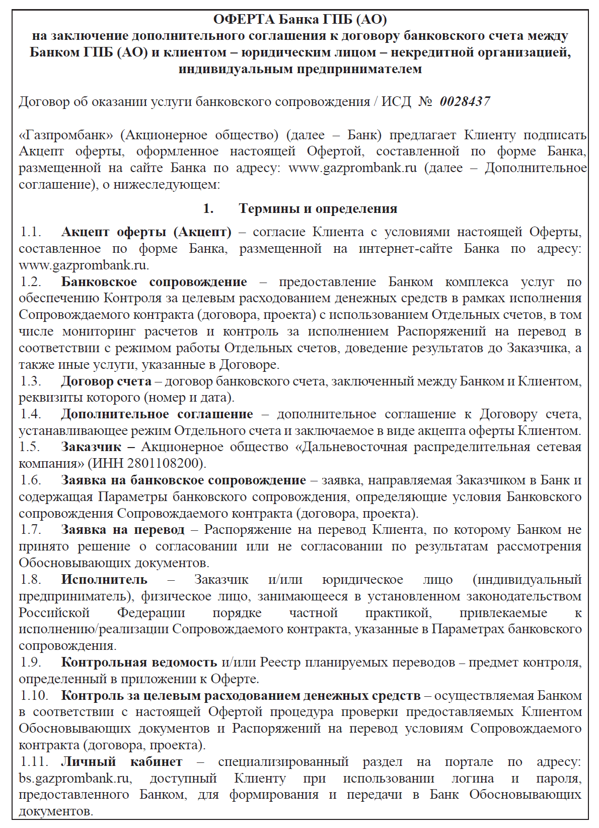
от «__» _______202_ г. № _____
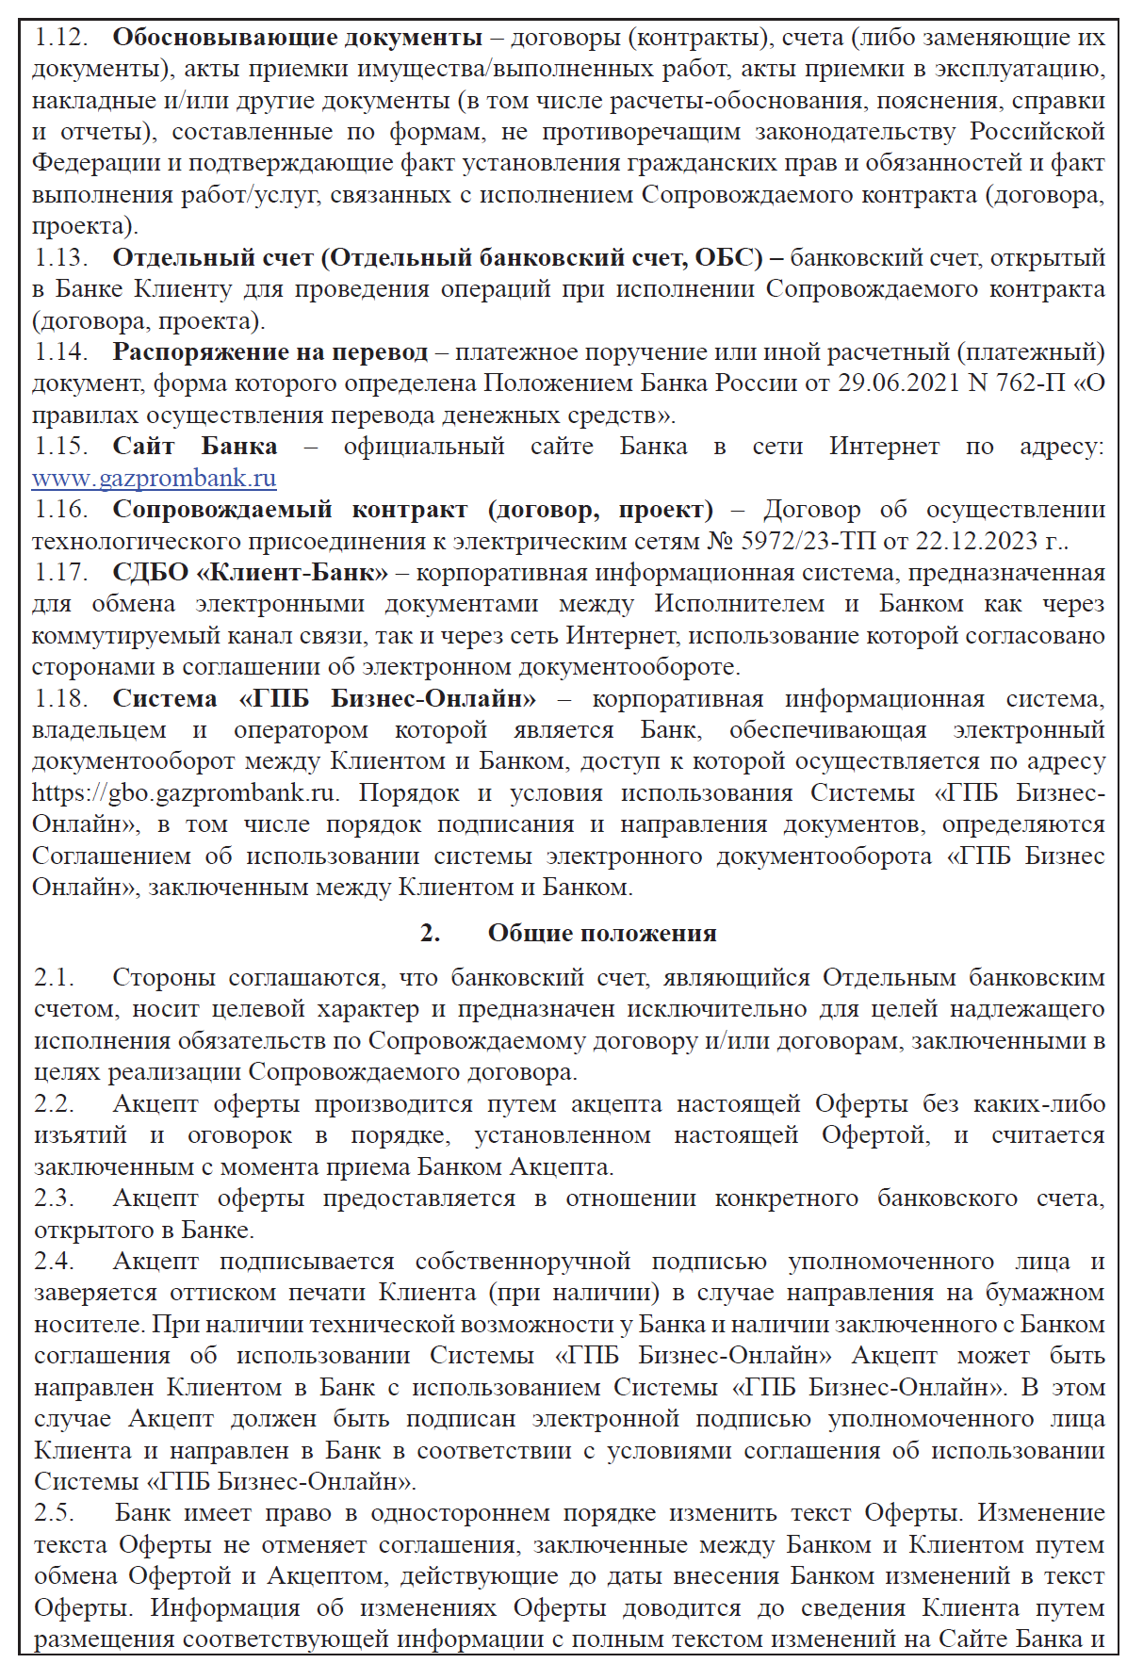
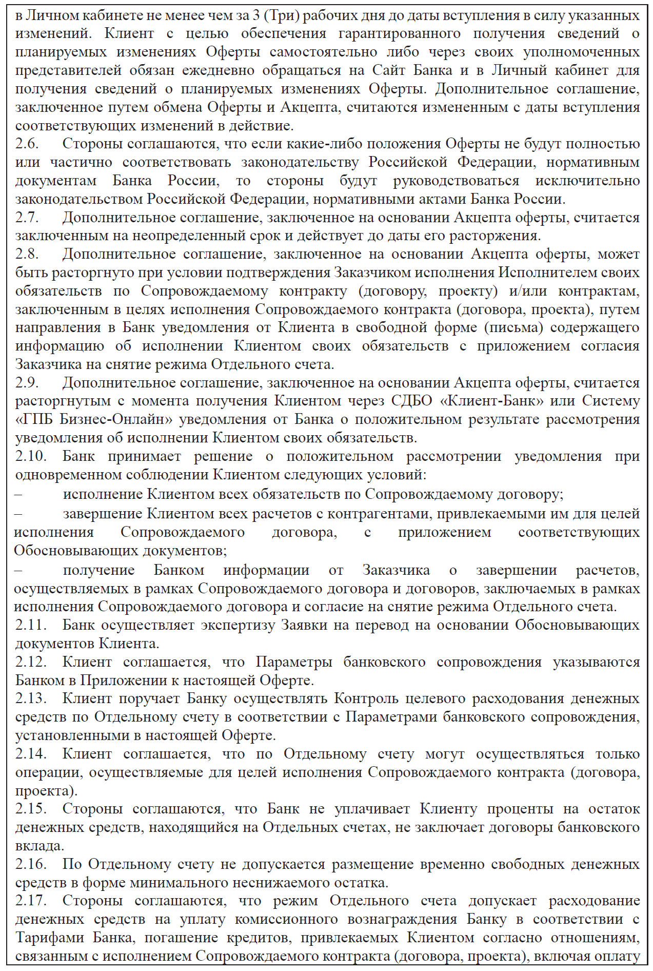
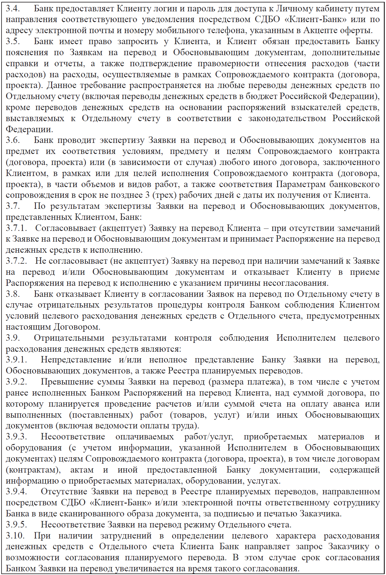
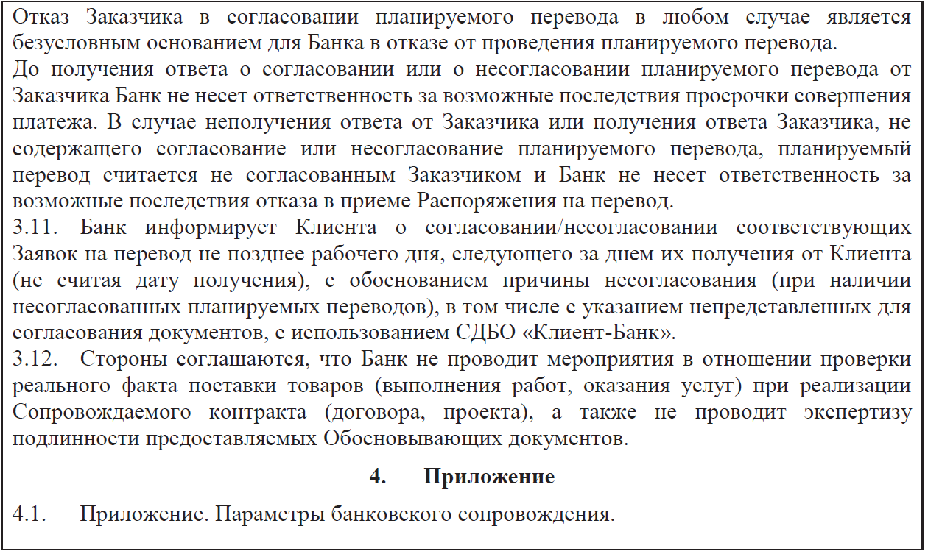

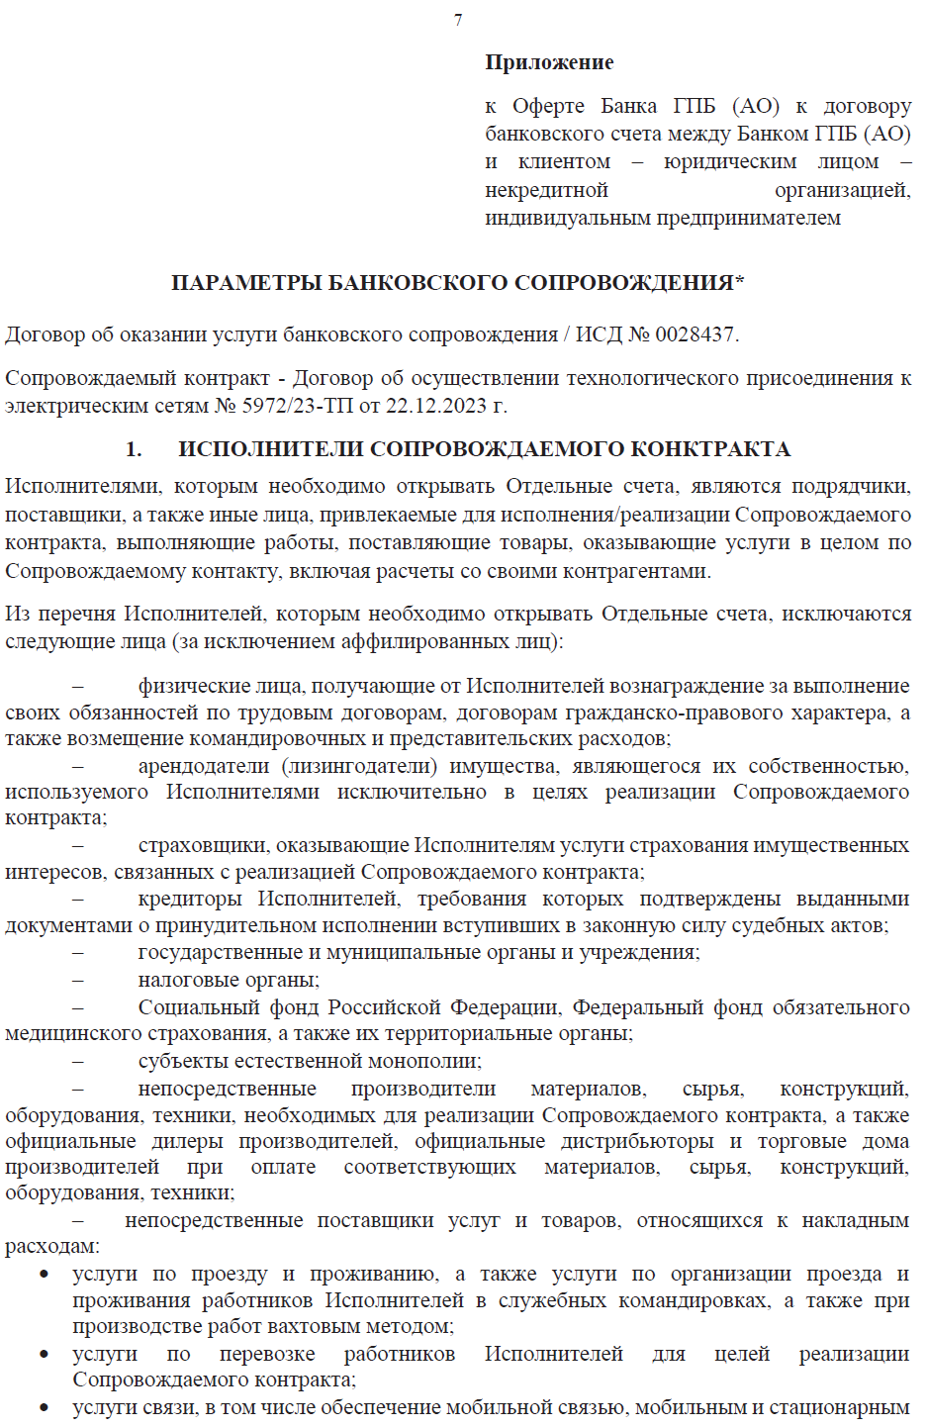
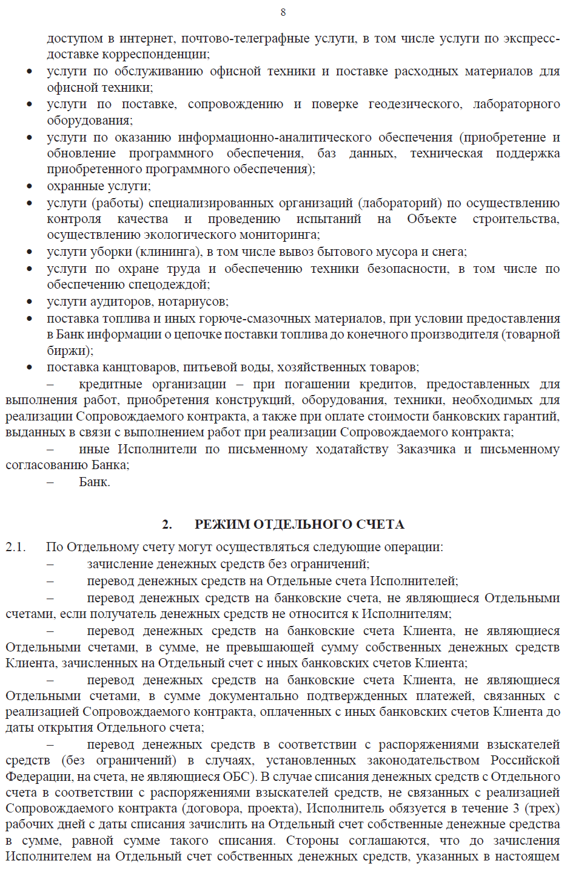
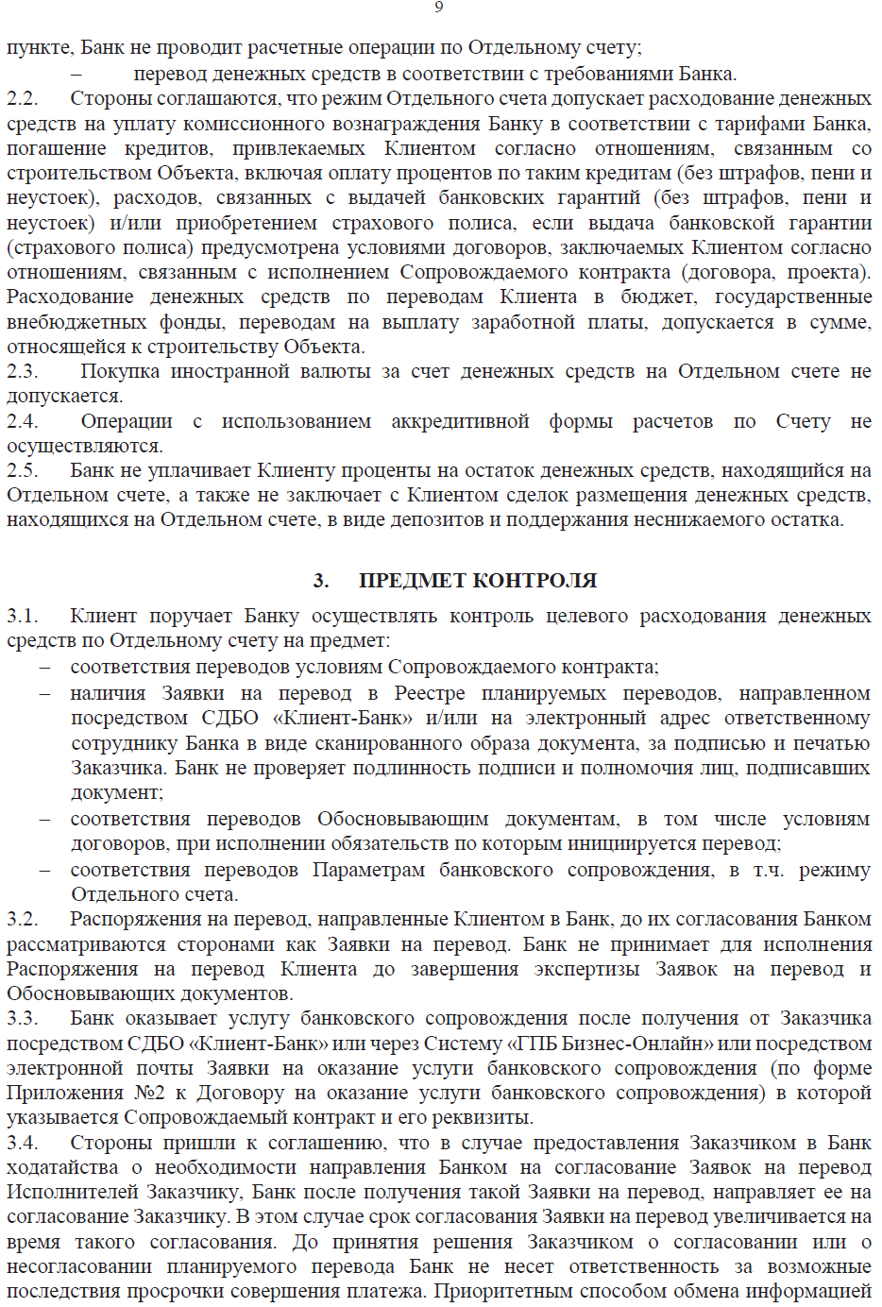
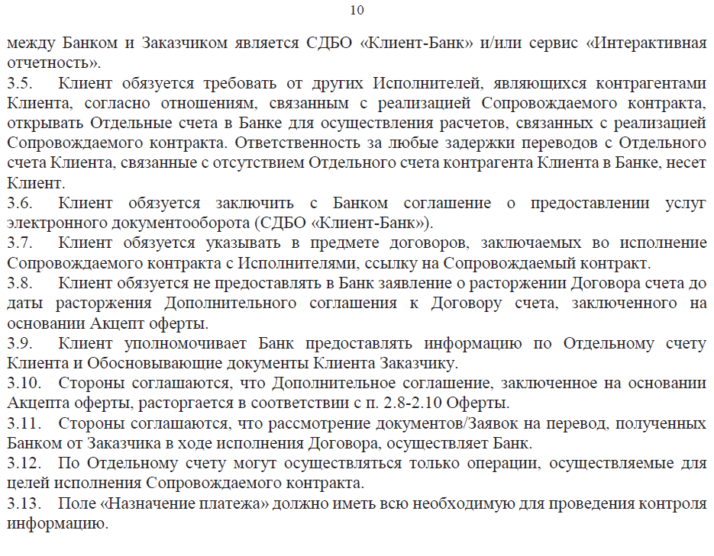

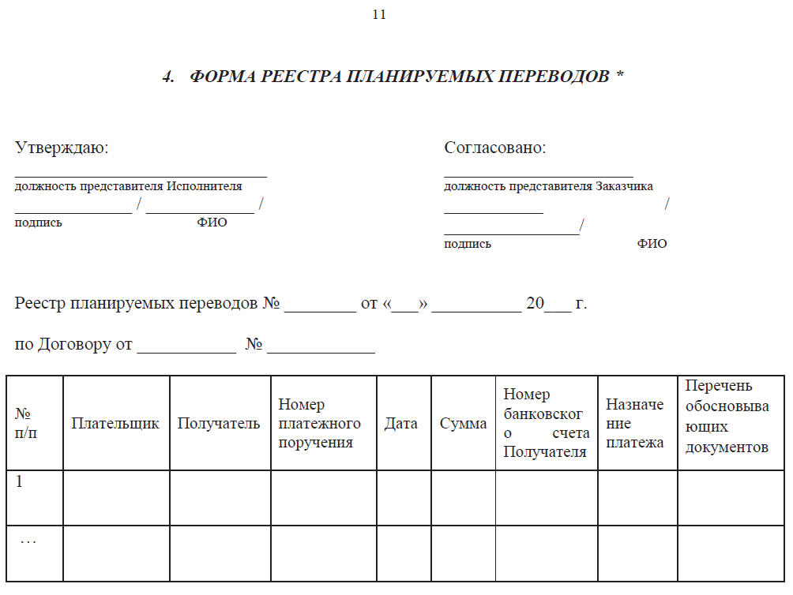

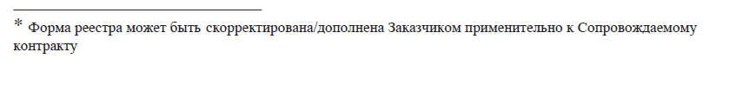

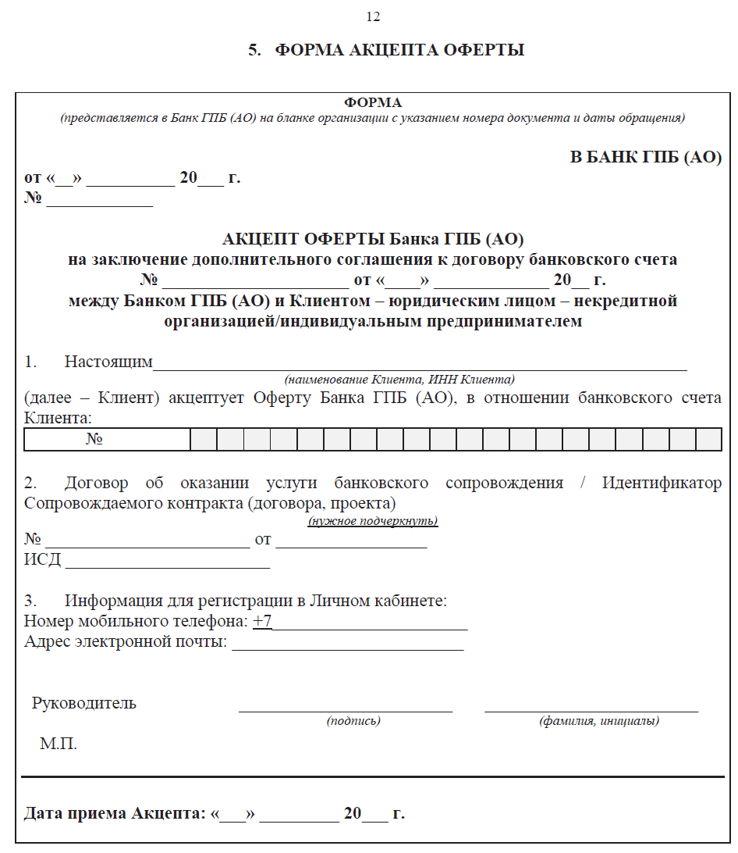
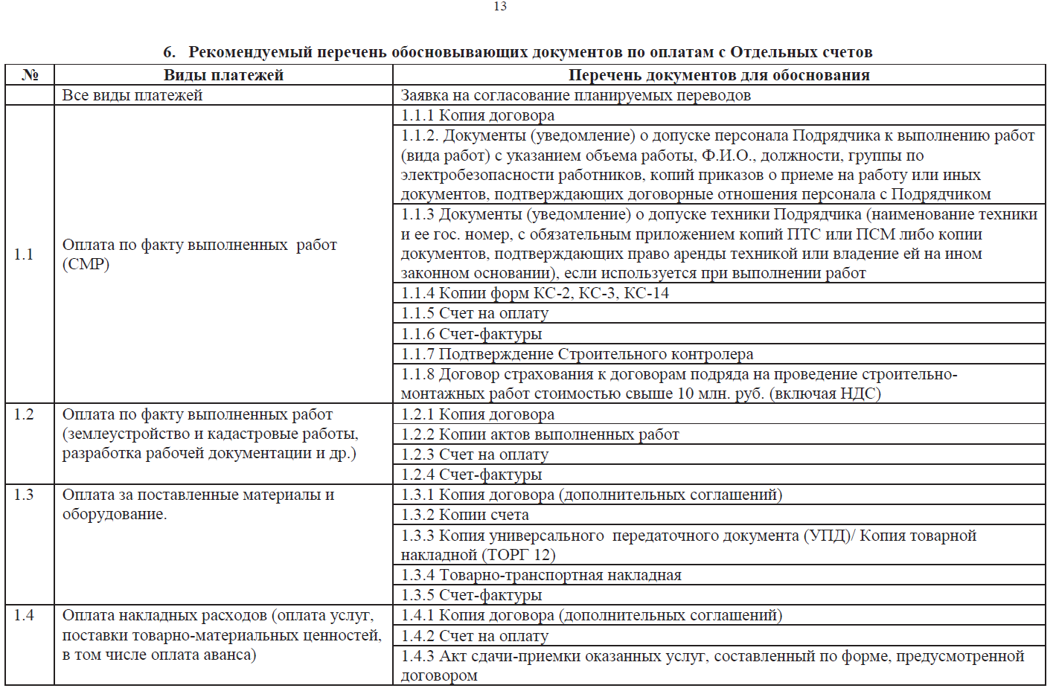
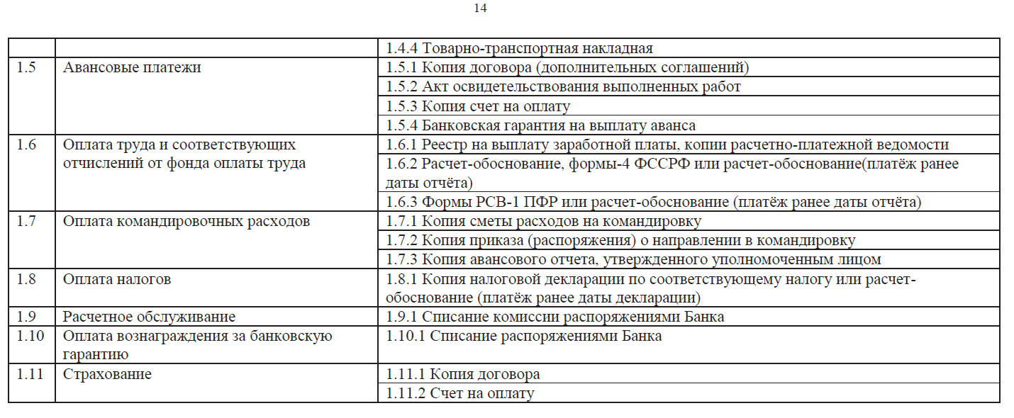

Приказ ФНС России от 20.01.2025 N ЕД-7-26/28@ «О признании утратившими силу приказов ФНС России от 30.11.2015 N ММВ-7-10/551@ "Об утверждении формата представления документа о передаче товаров при торговых операциях в электронной форме" и от 30.11.2015 N ММВ-7-10/552@ "Об утверждении формата представления документа о передаче результатов работ (документа об оказании услуг) в электронной форме»
Предельная цена на Товар устанавливается в случае отсутствия утвержденной Рабочей документации (отсутствия точного перечня поставляемого Товара) на момент заключения Договора.
Указывается меньший размер платежей, в случае применения ссылки к пункту 2.5.2. проекта Договора о закупке кранового оборудования.
Для договоров, заключенных в рамках реализации инвестиционной программы Общества
Применяется в случае, если Контрагент является субъектом МСП, для закупок, участниками которых могут быть только субъекты МСП, а также в случае, если по результатам закупки среди любых участников победителем закупки признан субъект МСП, при этом Общество попадает под действие постановления Правительства РФ от 11.12.2014 №1352 «Об особенностях участия субъектов малого и среднего предпринимательства в закупках товаров, работ, услуг отдельными видами юридических лиц».
В случае, если предметом договора поставки является товар, подлежащий прослеживаемости согласно Постановлению Правительства от 01.07.2021 №1108 «Об утверждении Положения о национальной системе прослеживаемости товаров», Стороны заключают Соглашение о взаимном выставлении счетов-фактур в электронном виде по форме, направленной Покупателем Поставщику течение пяти календарных дней с момента заключения договора. Корректировка условий Соглашения по форме и содержанию допускается.
В случае несогласия Банка-Гаранта на предоставление копии Банковской гарантии в условиях Банковской гарантии указывается предоставление оригинала Банковской гарантии.
В случае непредоставления новой Банковской гарантии возврата авансового платежа.
В отношении Банковской гарантии возврата авансового платежа пункт применяется при отсутствии соглашения Сторон или официального письма Поставщика об отказе от авансовых платежей, требующих обеспечения банковской гарантией, и от предоставления указанной Банковской гарантии.
Указанное условие включается в договоры поставки оборудования, целью использования которого является передача и распределение электрической энергии и / или мощности.
Абзацы второй и третий включаются в текст договора в случае заключения договора в электронной форме.
Требования подлежат обязательному включению в состав документации о закупке и не распространяются на гарантов по независимым гарантиям, предоставляемым в обеспечение исполнения договоров, заключаемых по результатам конкурентной закупки с участием МСП, которые принимаются от МСП в соответствии с Федеральным законом от 18.07.2011 № 223-ФЗ «О закупках товаров, работ, услуг отдельными видами юридических лиц», а также по независимым гарантиям, предоставляемым в обеспечение исполнения договоров, заключаемых по результатам конкурентной закупки в соответствии с Федеральным законом от 05.04.2013 No 44-ФЗ «О контрактной системе в сфере закупок товаров, работ, услуг для обеспечения государственных и муниципальных нужд».
Актуальный Перечень Банков-Гарантов Группы РусГидро размещен на официальном сайте Общества (https://drsk.ru/investors/disclosure/dokumenty/vnutrennie-dokumenty-obshchestva/inye-dokumenty/).
Если кредитная организация имеет рейтинги кредитоспособности разных уровней, присвоенные разными рейтинговыми агентствами, то в качестве рейтинга кредитоспособности принимается максимальный из присвоенных (по данным сайта кредитной организации и /или рейтинговых агентств и/или из информационных систем Reuters, Bloomberg, Сbonds).
Данное требование не применяется в отношении небанковских кредитных организаций.
Значение показателя округляется в большую или меньшую сторону до суммы, кратной 100 млн. руб. по правилам математического округления. В случае, если первая из отделяемых цифр меньше 5 - то значение показателя округляется в меньшую сторону; если первая из отделяемых цифр больше 5, то значение показателя округляется в большую сторону. Например, расчетное значение лимита - 5 440 млн. руб., лимит к установлению - 5 400 млн. руб.; расчетное значение лимита - 5 450 млн. руб., лимит к установлению - 5 500 млн. руб..
Если кредитная организация имеет рейтинги кредитоспособности разных уровней, присвоенные разными рейтинговыми агентствами, то в качестве рейтинга кредитоспособности принимается максимальный из присвоенных (по данным сайта кредитной организации и /или рейтинговых агентств и/или из информационных систем Reuters, Bloomberg, Сbonds).

